EFEKTIVITAS PROGRAM KELUARGA HARAPAN (PKH) DALAM MENINGKATKAN KESEJAHTERAAN MASYARAKAT DESA AMABAAN
KECAMATAN SIMEULUE BARAT


SKRIPSI

OLEH NINING SURIANI
211314005



PROGRAM STUDI PENDIDIKAN KEWARGANEGARAAN FAKULTAS KEGURUAN DAN ILMU PENDIDIKAN UNIVERSITAS MUSLIM NUSANTARA AL-WASHLIYAH MEDAN
2025

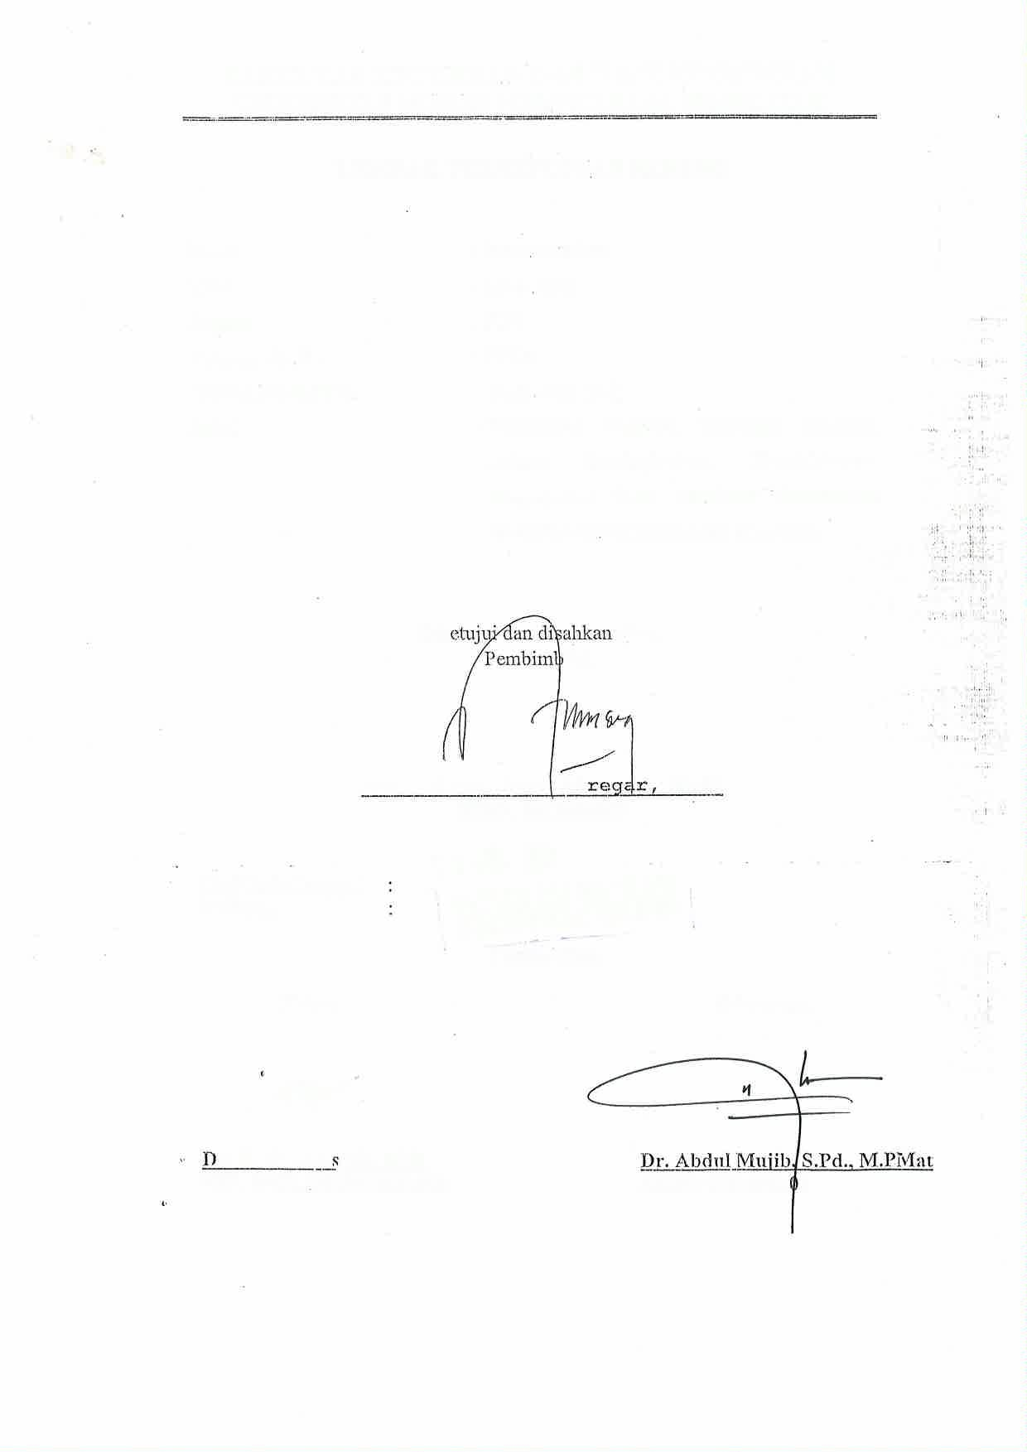
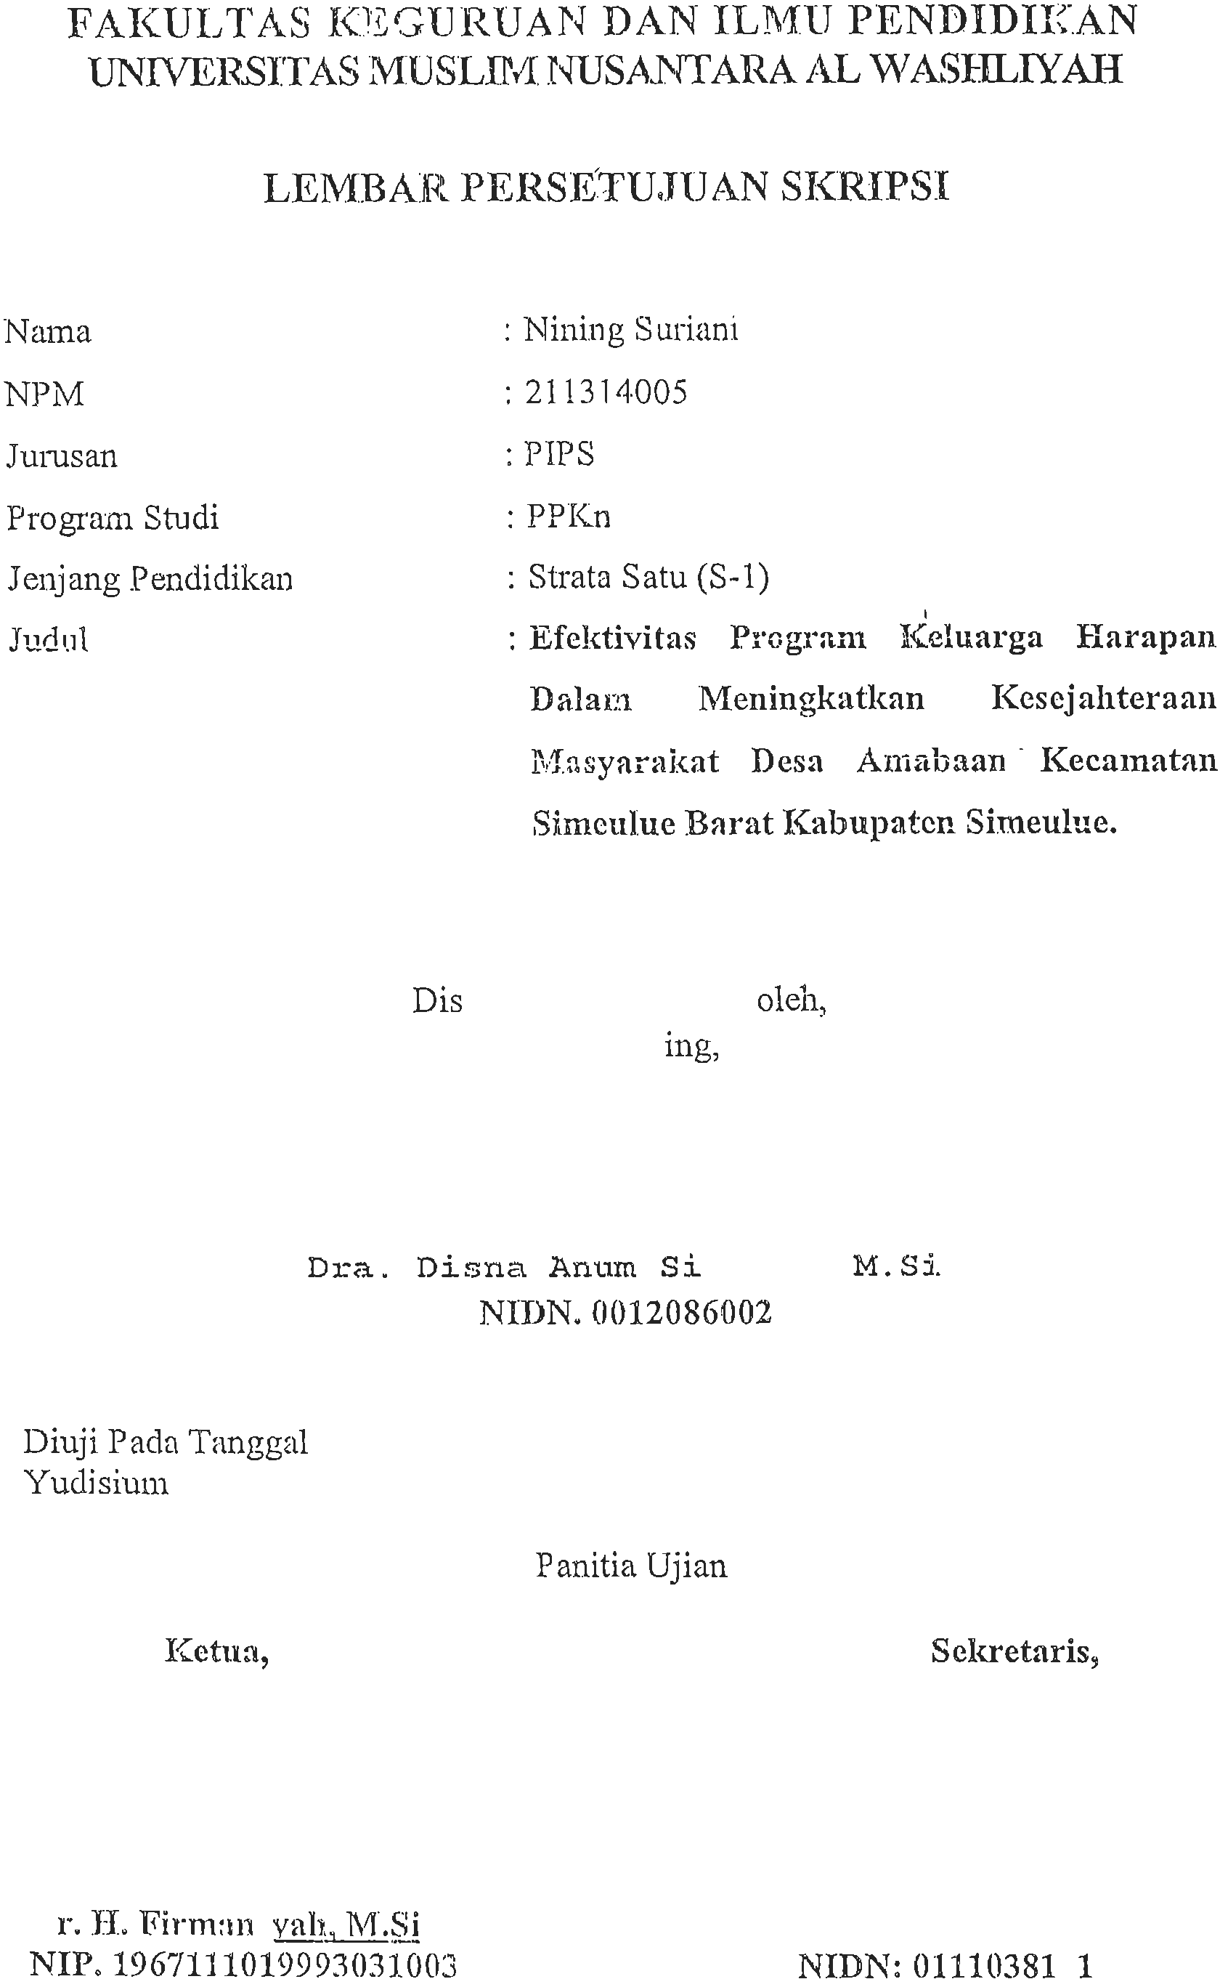




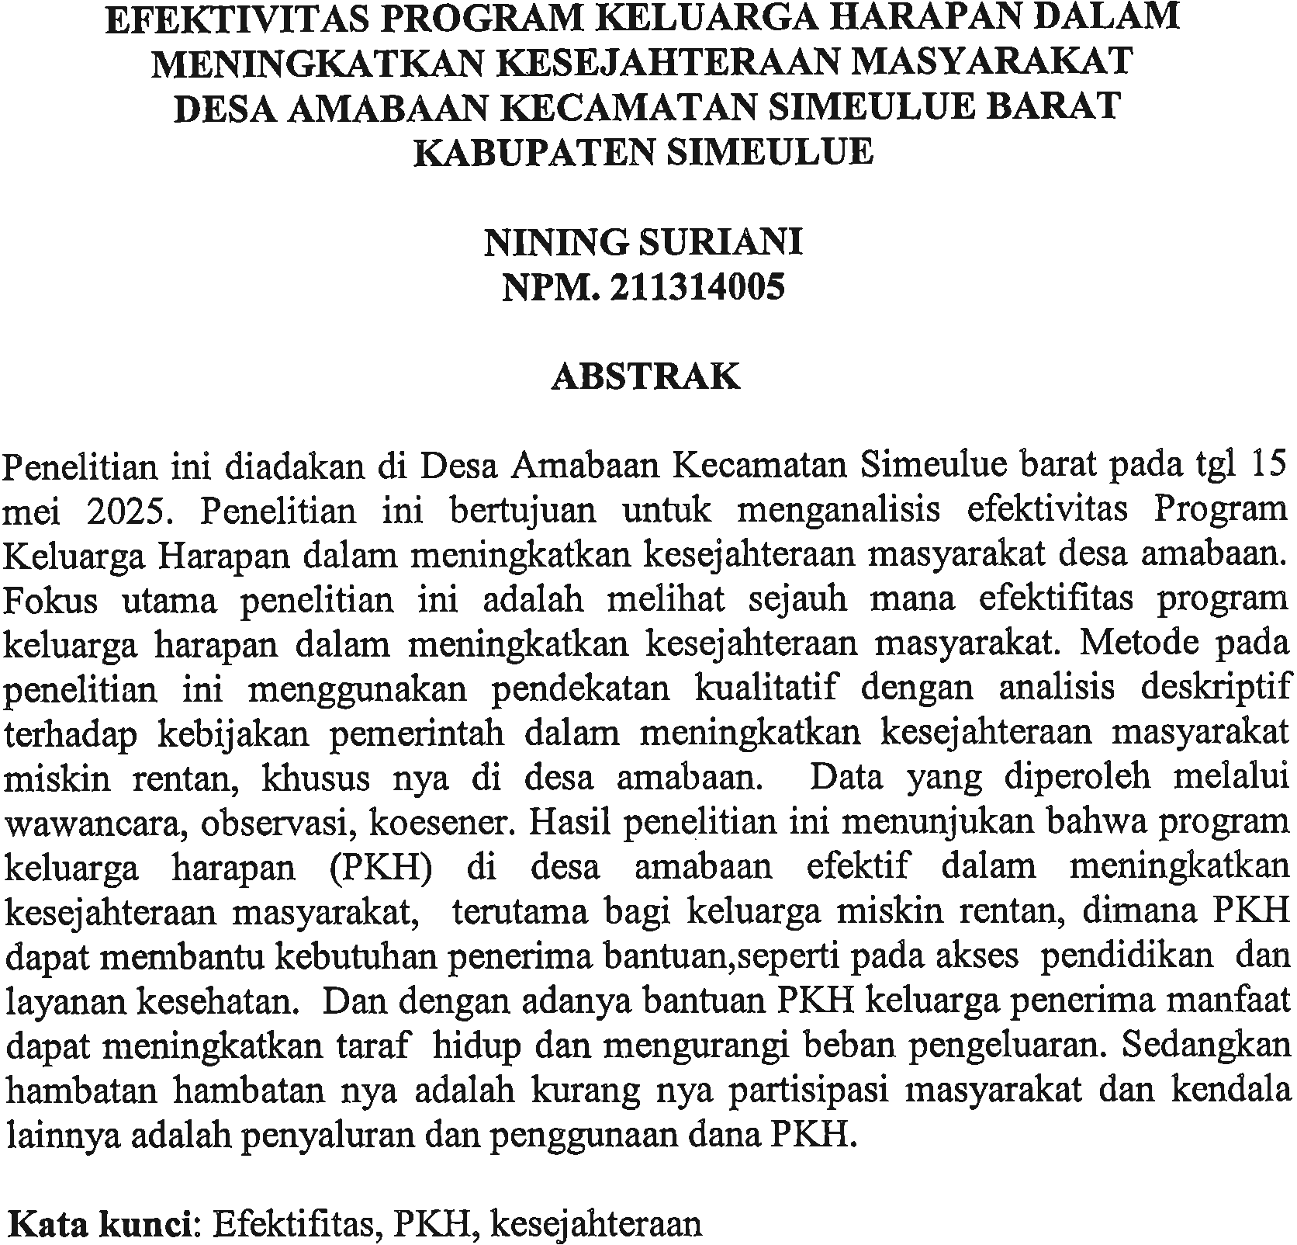


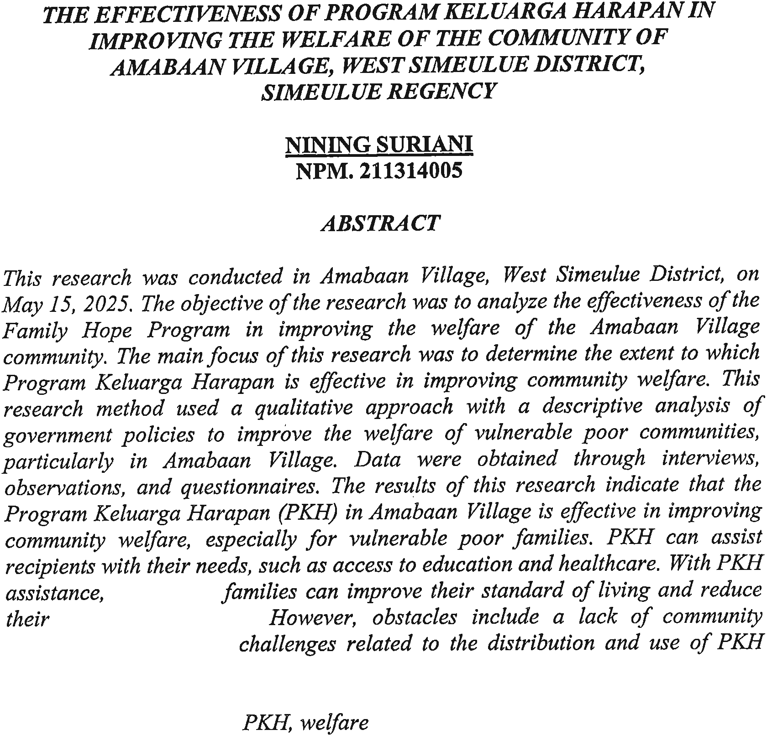


KATA PENGANTAR


Artinya: “Hai orang-orang beriman, sukakah kamu aku tunjukkan sesuatu perniagaan yang dapat menyelamatkanmu dari azab yang pedih? (yaitu) kamu beriman kepada Allah dab Rasul-Nya dan berjihad di jalan Allah dengan harta dan jiwamu, itulah yang lebih baik bagimu jika kamu mengetahui.”
Alhamdulillah puji syukur saya panjatkan kehadiran Allah SWT yang telah melimpahkan rahmat dan hidayanya serta yang telah memberikan nikmat iman, islam dan kesehatan sehingga saya dapat menyelesaikan penulisan proposal skripsi ini dengan judul ‘Efektifitas program keluarga harapan dalam meningkatkan keejahtaran masyarakat desa amabaan’’ yang merupakan syarat dalam rangka untuk melanjutkan skiripsi fakultas keguruan ilmu pendidikan. Dalam menyelesaikan proposal skripsi ini, Alhamdullilah penulis banyak mendapatkan bantuan,bimbingan,dorongan dan saran yang baik dan berbagai pihak.Oleh karna itu pada kesempatan kali inipenulis ingin mengucapkan trimakasi sebanyak banyak nya kepada :
- Trimakasi kepada orang tua tercinta ayah dan ibu yang telah Memberikan Dukungan/doa dalam pengerjaan skripsi ini
- Dr.H Firmansyah, M.Si selaku Rektor Universitas Muslim Nusantara al Washliyah Medan
- Dr. Abdul Mujib, M.Pmat selaku dekan Universitas Muslim Nusan tara Alwashliyah Medan

- Dra. Disna Anum Siregar M.Si Selaku dosen pembimbing proposal skiripsi saya
- Seluruh staf Pegawai Fakultas Keguruan Ilmu Pendidikan Universitas Muslim Nusantara AL Washliyah
- Pemilik Npm (211314009) dan (211314006) Sebagai Partner Dalam Menyelesaikan Proposal Skripsi
- Dan seluruh Sahabat dan teman-teman yang ikut membantu dalam penyelesaian proposal skripsi ini

Medan, Juni 2025

NINING SURIANI (211314005)

ABSTRAK

EFEKTIFITAS PROGRAM KELUARGA HARAPAN DALAM MENINGKATKAN KESEJAHTERAAN MASYARAKAT DESA AMABAAN KECAMATAN SIMEULUE
BARAT KABUPATEN SIMEULUE

Penelitian ini diadakan di desa amabaan kecamatan simeuluue barat pada tgl 15 mei 2025. Penelitian ini bertujuan untuk menganalisis efektifitas program keluarga harapan dalam meningkatkan kesejahtraan masyrakat desa amabaan. Focus utama penelitin ini adalah melihat sejauh mana efektifitas program keluarga harapan dalam meningkatkan kesejahtraan masyarakat. Metode pada penelitian ini menggunakan pendekatan kualitatif dengan analisis deskriktif terhadap kebijakan pemerintah dalam meningkatkan kesejahtaraan masyarakat miskin rentan, khusus nya di desa amabaan. Data yang diproleh melalui wawancara, observasi, koesener.
Hasil penelitian ini menunjukan bahwa program keluarga harapan (PKH) di desa amabaan efektif dalam meningkatkan kesejahtraan masyarakat, terutama bagi keluarga miskin rentan, dimana PKH dapat membantu kebutuhan penerima bantuan,seperti pada akses pendidikan dan layanan kesehatan. Dan dengan adanya bantuan PKH kelurga penerima manfaat dapat meningkatkan daraf hidup dan mengurangi beban pengeluaran. Sedangkan hambatan hambatan nya adalah kurang nya pasrtisipasi masyarakat dan kendala lainnya adalah penyaluran dan penggunaan dana PKH.

Kata kunci : Efektifitas, PKH, kesejahteraan

ABSTRACT

EFFECTIVENESS OF THE FAMILY HOPE PROGRAM IN IMPROVING THE WELFARE OF THE COMMUNITY OF AMABAAN VILLAGE, WEST SIMEULUE DISTRICT, SIMEULUE REGENCY

This research was conducted in Amabaan Village, West Simeulue District on May 15, 2025. This study aims to analyze the effectiveness of the family hope program in improving the welfare of the Amabaan village community. The main focus of this research is to see the extent to which the family hope program is effective in improving the welfare of the community. The method in this study uses a qualitative approach with descriptive analysis of government policies in improving the welfare of vulnerable poor communities, especially in Amabaan Village. Data obtained through interviews, observations, and co-authors.
The results of this study indicate that the Family Hope Program (PKH) in Amabaan Village is effective in improving community welfare, especially for vulnerable poor families, where PKH can help the needs of aid recipients, such as access to education and health services. And with PKH assistance, beneficiary families can improve their standard of living and reduce the burden of expenditure. While the obstacles are the lack of community participation and other obstacles are the distribution and use of PKH funds.

Keywords: Effectiveness, PKH, welfare

DAFTAR ISI

KATA PENGANTAR i
ABSTRAK iii
ABSTRACT iv
DAFTAR ISI v
DAFTAR TABEL vii
DAFTAR GAMBAR viii
BAB I PENDAHULUAN 1
  - Latar Belakang Penelitian 1
  - Identifikasi Masalah 5
  - Batasan Masalah 5
  - Rumusan Masalah 6
  - Tujuan Penelitian 6
  - Manfaat Penelitian 6
  - Anggapan Dasar 8
BAB II TINJAUAN PUSTAKA 9
  - Kajian Teori 9
    - Pengertian Efektifitas 9
    - Pengukuran Efektifitas 10
    - Program Keluarga Harapan (PKH) 12
      - Dasar Hukum PKH 13
      - PKH Bidang Pendidikan 15
    - Variabel PKH 18
    - Kesejahteraan Masyarakat 19
      - Pengertian Kesejahteraan Masyarakat 19
      - Teori Kesejahteraan masyarakat 21
    - Indikator Kesejahteraan Masyarakat 23
  - Penelitian yang Relevan 26
  - Kerangka Berpikir Penelitian 28
  - Variabel Penelitian 29
  - Hipotesis Penelitian 30
BAB III METODE PENELITIAN 31
  - Desain Penelitian 31
  - Partisipan dan Tempat Penelitian 32
  - Instrumen Penelitian 33
  - Teknik Pengumpulan Data 33
    - Observasi 34
    - Angket 34
    - Dokumentasi 34
  - Analisis Data 42
BAB IV HASIL PENELITIAN 44
  - Hasil penelitian 44
    - Deskripsi Data 44
    - Hasil Observasi 49
    - Pembahasan 50
BAB V KESIMPULAN DAN SARAN 53
  - Kesimpulan 53
  - Saran 54
DAFTAR PUSTAKA 55
Lampiran 57

DAFTAR TABEL

Tabel 3.1 Jumlah Populasi 32

Tabel 3.2 Pelaksanaan PKH dalam meningkatkan kesejahteraan masyarakat di Desa Amabaan 38

Tabel 3.3 Keefektifan PKH dalam meningkatkan kesejahteraan masyarakat di Desa Amabaan 40

Tabel 4.1 Pelaksanaan Program keluarga harapan dalam meningkatkan kesejahteraan masyarakat desa Amabaan 45

DAFTAR GAMBAR
Gambar 2.1 Kerangka Berpikir 28

BAB I PENDAHULUAN

Latar Belakang Penelitian
Kabupaten Simeulue merupakan salah satu kabupaten dengan angka kemiskinan tertinggi di provinsi Aceh yakni 15,33 persen pada tahun 2023 dengan jumlah penduduk sekitar 96 ribu jiwa dengan total 18 ribuan jiwa berpenduduk miskin (BPS, 2024). Menurut Ferdi (2021:56), terdapat beberapa faktor yang menyebabkan kemiskinan, diantaranya adalah keterbatasan akses ke lapangan pekerjaan, infrastruktur yang masih minim, dan ketergantungan pada sektor perikanan dan pertanian tradisional yang rentan terhadap perubahan musim dan kondisi ekonomi.
Ketimpangan ekonomi turut memperkuat kemiskinan di Simeulue, terutama di wilayah pedesaan yang terisolir, di mana akses terhadap fasilitas dasar seperti pendidikan, kesehatan dan infrastruktur jalan sangat terbatas (Sari, 2022:12). Desa-desa ini jauh dari pusat ekonomi dan layanan publik, membuat masyarakat setempat sulit memperoleh pendapatan yang stabil dan cukup. Banyak penduduk desa yang bergantung pada sektor pertanian dan perikanan tradisional yang hasilnya sangat dipengaruhi oleh musim dan sering kali tidak mencukupi untuk kebutuhan sehari-hari. Untuk memenuhi kebutuhan masyarakat maka dibutuhkan lapangan kerja yang mampu menyerap setiap angkatan yang ada (Mulyono, Fikri & Munawaroh, 2024).
Desa Amabaan tergolong sebagai desa dengan kategori kemiskinan ekstrem di Kabupaten Simeulue. Persentase penduduk miskin yang cukup tinggi mencapai sekitar 18,98% dari total populasi desa. Menurut Amrijal (2023:26), dari sekitar

1.200 penduduk, lebih dari 220 Kepala Keluarga termasuk dalam kategori kemiskinan ekstrem. Rendahnya tingkat kesejahteraan di desa Ambaan menunjukkan tantangan ekonomi dan sosial yang dihadapi oleh masyarakat. Masih terdapat banyak masyarakat yang tidak sejahtera dan menjadi permasalahan serius, meskipun berbagai upaya pemerintah menunjukkan kemajuan dalam menurunkan jumlah penduduk miskin.
Tingginya tingkat inflasi dan dampak dari krisis ekonomi global turut memperburuk kondisi ekonomi kelompok rentan di Desa Amabaan (Desky, 2024:11). Menurut Fedihartono, Virjannah dan Yasin (2023:12) kondisi geografis desa Amabaan yang menantang serta keterbatasan akses membuat program-program pengentasan kemiskinan di daerah-daerah tersebut menghadapi kendala besar. Dengan kondisi kemiskinan ini, Desa Amabaan menjadi prioritas dalam program pengentasan kemiskinan oleh pemerintah yang bertujuan untuk meningkatkan kesejahteraan dan aksesibilitas masyarakat. Skema pendekatan untuk meningkatkan kesejahteraan di desa Amabaan telah dilakukan dengan berbagai pendekatan dan bantuan, salah satunya adalah melalui Program Keluarga Harapan (PKH).
PKH adalah program perlindungan sosial yang diluncurkan oleh Pemerintah Indonesia pada tahun 2007. PKH terus mengalami peningkatan jumlah target sasaran sebagai upaya pemerintah untuk memperluas jangkauan bantuan sosial kepada masyarakat miskin dan rentan di Indonesia. PKH yang berada di bawah naungan Kementerian Sosial, berlandaskan pada Undang-Undang Nomor 40 Tahun 2004 tentang Sistem Jaminan Sosial Nasional. Program ini bertujuan untuk menyediakan bantuan langsung yang bersyarat, dengan fokus pada perbaikan

akses pendidikan dan kesehatan bagi keluarga prasejahtera. Melalui peningkatan jumlah penerima manfaat setiap tahunnya, PKH berperan dalam memutus rantai kemiskinan antar generasi, mengurangi kesenjangan sosial, serta meningkatkan kualitas sumber daya manusia di Indonesia, sejalan dengan amanat Undang-Undang tersebut untuk menciptakan sistem jaminan sosial yang lebih inklusif dan berkelanjutan bagi seluruh lapisan masyarakat.
PKH membantu mengurangi beban ekonomi keluarga miskin dan mendorong partisipasi mereka dalam aktivitas sosial dan ekonomi di desa. Amabaan Selain itu, melalui kegiatan sosialisasi dan pendampingan, penerima manfaat PKH mendapatkan edukasi mengenai pentingnya perencanaan keuangan dan kesehatan, yang diharapkan dapat mengurangi ketergantungan pada bantuan pemerintah di masa depan. Dengan keberlanjutan dan pengelolaan yang tepat, PKH menjadi langkah strategis dalam menekan angka kemiskinan dan mendorong kesejahteraan yang lebih merata di Desa Amabaan.
Berdasarkan data penerima PKH di desa Amabaan hanya 35% keluarga miskin yang terdaftar sebagai penerima Program Keluarga Harapan (PKH), sedangkan 65% lainnya tidak menerima bantuan ini meskipun masuk dalam kategori keluarga miskin. Hal ini menunjukkan bahwa program PKH belum sepenuhnya mencakup seluruh keluarga yang membutuhkan. Penyebabnya meliputi kendala dalam validasi data penerima, minimnya sosialisasi program, dan keterbatasan kuota bantuan yang diberikan (Effendi, 2023:17). Data ini menjadi dasar penting untuk mengevaluasi program agar dapat menjangkau lebih banyak keluarga miskin secara efektif.

Menurut observasi awal penulis, pelaksanaan PKH di desa Ambaan masih belum tepat sasaran dan efektivitasnya dalam mengentaskan kemiskinan. Banyak keluarga miskin yang seharusnya berhak menerima bantuan justru tidak terdaftar sebagai penerima, sementara sebagian penerima manfaat diketahui memiliki kondisi ekonomi yang lebih baik dibandingkan keluarga yang benar-benar membutuhkan. Hal ini menimbulkan ketidakpuasan di kalangan masyarakat, yang merasakan bahwa bantuan PKH belum sepenuhnya berhasil menyejahterakan mereka yang paling membutuhkan. Selain itu, besaran bantuan yang terbatas dan frekuensi pencairan yang kurang memadai membuat dampak positif PKH terhadap perbaikan ekonomi keluarga miskin masih belum signifikan. Akibatnya, meskipun PKH bertujuan untuk mengurangi beban ekonomi keluarga miskin, program ini belum optimal dalam mengangkat mereka keluar dari garis kemiskinan secara berkelanjutan.
Penelitian ini penting dilakukan karena PKH merupakan salah satu upaya pemerintah untuk mengentaskan kemiskinan di Desa Amabaan. Penelitian ini bertujuan mengidentifikasi bantuan yang diberikan melalui PKH tepat sasaran dan benar-benar membantu meningkatkan kesejahteraan masyarakat miskin. Selain itu, penelitian ini juga dapat menemukan kendala atau kelemahan dalam pelaksanaan PKH di desa Amabaan, seperti ketidaktepatan data penerima, besaran bantuan yang tidak mencukupi, atau kurangnya pendampingan yang efektif. Dengan memahami efektivitas PKH di Desa Amabaan, pemerintah dan pihak terkait dapat merancang strategi yang lebih baik untuk memastikan program ini memberikan dampak yang signifikan dalam mengurangi kemiskinan dan meningkatkan kualitas hidup masyarakat di Desa Amabaan.

Berdasarkan permasalahan diatas, penulis tertarik ingin melakukan penelitian lebih lanjut dengan judul “Efektivitas Program Keluarga Harapan dalam Meningkatkan Kesejahteraan Masyarakat Desa Amabaan Kecamatan Simeulu Barat”.

Identifikasi Masalah

Berdasarkan latar belakang masalah yang telah diuraikan di atas, maka identifikasi masalah yang dijadikan bahan penelitian yaitu sebagai berikut:
    - Pelaksanaan PKH di desa Amabaan masih belum tepat sasaran sebab masyarakat yang tergolong miskin belum sepenuhnya menerima bantuan PKH.
    - PKH di desa Amabaan telah ada sejak tahun 2007, namun belum mampu meningkatkan kesejahteraan bagi masyarakat Amabaan.

Batasan Masalah

Dari identifikasi masalah yang ditetapkan dalam penelitian ini, maka dirasa perlu dilakukan pembatasan masalah agar dalam pengkajian yang dilakukan lebih terfokus kepada masalah-masalah yang ingin dipecahkan. Maka Batasan masalah dalam penelitian ini adalah keefektifan PKH dalam meningkatkan kesejahteraan masyarakat Amabaan.

Rumusan Masalah

Dalam melakukan penelitian ini, penulis merumuskan dua permasalahan yaitu:
    - Bagaimana pelaksanaan PKH dalam meningkatkan kesejahteraan masyarakat di Desa Amabaan?
    - Bagaimana keefektifan PKH dalam meningkatkan kesejahteraan masyarakat di Desa Amabaan?

Tujuan Penelitian
Adapun tujuan penelitian ini adalah sebagai berikut:

    - Untuk mengetahui pelaksanaan PKH dalam meningkatkan kesejahteraan masyarakat di Desa Amabaan.
    - Untuk mengetahui keefektifan PKH dalam meningkatkan kesejahteraan masyarakat di Desa Amabaan.

Manfaat Penelitian
    - Teoritis
Penelitian ini dapat menambah pemahaman mengenai mekanisme bantuan sosial bersyarat dalam meningkatkan taraf hidup masyarakat miskin dan rentan. Selain itu, penelitian ini juga memberikan wawasan tentang bagaimana keefektifan PKH dalam memutus rantai kemiskinan dan meningkatkan kesejahteraan masyarakat.

    - Praktis

      - Pemerintah Desa Ambaan

Penelitian ini dapat memberikan gambaran yang jelas mengenai efektivitas PKH dalam meningkatkan kesejahteraan masyarakat Desa Amabaan. Hasil penelitian dapat dijadikan sebagai acuan untuk merumuskan peraturan desa yang lebih tepat sasaran dan mendukung pelaksanaan PKH yang berkelanjutan.
      - Pemerintah Kabupaten Simeulue

Penelitian ini dapat menjadi referensi dalam mengevaluasi kebijakan PKH. Selain itu, hasil penelitian dapat digunakan untuk menyalurkan penerima manfaat PKH yang tepat sasaran.
      - Pendamping PKH

Penelitian ini dapat memberikan informasi mengenai efektivitas pendampingan yang telah dilakukan. Dengan demikian, pendamping PKH dapat memperbaiki metode kerja, meningkatkan kualitas pelayanan, serta memberikan pendampingan yang lebih efektif kepada keluarga penerima manfaat.
      - Masyarakat

Penelitian ini dapat meningkatkan pemahaman masyarakat Desa Amabaan mengenai manfaat PKH dan cara optimal untuk memanfaatkannya. Selain itu, masyarakat dapat memberikan masukan yang lebih konstruktif kepada pemerintah untuk memastikan program ini berjalan sesuai kebutuhan mereka.

Anggapan Dasar

PKH di Desa Amabaan belum sepenuhnya efektif dalam meningkatkan kesejahteraan penerima manfaat. Hal ini disebabkan oleh kurangnya pendampingan yang optimal dan kendala dalam pemanfaatan bantuan secara produktif oleh masyarakat. Selain itu, tantangan seperti akses informasi yang terbatas dan rendahnya literasi ekonomi turut menghambat pencapaian tujuan program.

BAB II TINJAUAN PUSTAKA

Kajian Teori

Pengertian Efektifitas

Efektifitas merupakan salah satu konsep yang sering digunakan untuk mengukur sejauh mana tujuan tertentu dapat dicapai dengan memanfaatkan sumber daya yang tersedia secara optimal. Menurut Maklassa (2023:146), efektifitas badalah hasil dari integrasi berbagai elemen utama dalam suatu organisasi yang melibatkan pengetahuan, sumber daya non-manusia, pemosisian strategis, dan struktur organisasi. Pengetahuan mendukung pengambilan keputusan yang tepat, sementara teknologi dan infrastruktur memfasilitasi kegiatan organisasi. Interaksi manusiawi, pemosisian strategis, dan struktur organisasi memastikan koordinasi, daya saing, dan pengelolaan yang efisien.
Ambarwati (2021:46) mengemukakan bahwa efektifitas adalah kemampuan suatu proses untuk mencapai tujuan yang telah ditetapkan sebelumnya dengan tepat, baik dari segi sasaran yang ingin dicapai maupun cara pelaksanaannya. Hal ini mencakup kesesuaian antara hasil yang diharapkan dan hasil yang diperoleh, serta efisiensi dalam memanfaatkan sumber daya yang tersedia selama proses berlangsung. Keefektifan juga menunjukkan sejauh mana suatu aktivitas atau program dapat memenuhi kebutuhan atau menyelesaikan masalah sesuai dengan indikator keberhasilan yang telah dirumuskan.
Menurut Kurniawan dan Priambodo (2022:12) efektifitas merujuk pada kegiatan yang dilakukan untuk menilai sejauh mana suatu proses atau kegiatan berhasil dalam mencapai tujuan atau rencana yang telah ditetapkan sebelumnya.

Ini mencakup evaluasi terhadap hasil yang dicapai, apakah sesuai dengan harapan atau standar yang telah ditentukan. Keefektifan juga melibatkan analisis terhadap cara-cara yang digunakan dalam pelaksanaan, apakah proses tersebut berjalan dengan lancar dan sesuai rencana, serta apakah ada kendala atau hambatan yang menghalangi pencapaian tujuan. Dan ingin melihat Adanya proses pengawasan baik secara langsung maupun tidak langsung perlu diperjelas perihal ketepatan waktu yang jelas sehingga pelaporan yang diberikan kepada aparatur lebih menyamakan waktu pengumpulan dan keseragaman pelaporan baik ditingkat ke desa,
Dari berbagai definisi di atas, dapat disimpulkan bahwa keefektifan adalah kemampuan untuk mencapai tujuan atau hasil tertentu sesuai dengan standar yang telah ditetapkan. Dalam implementasi Program Keluarga Harapan (PKH) di Desa Amabaan, keefektifan dapat dilihat dari sejauh mana program tersebut berhasil meningkatkan kesejahteraan masyarakat sesuai dengan tujuan program. Aspek ini mencakup kualitas pelaksanaan, relevansi program dengan kebutuhan masyarakat, serta dampak yang dihasilkan terhadap peningkatan taraf hidup mereka.

Pengukuran Efektifitas

Pengukuran efektifitas program menggunakan teori menurut Budiani (2007:53) yang terdiri dari empat indikator yakni dengan melihat sasaran program, sosialisasi program, tujuan program, dan pemantauan program.
- Sasaran Program

Sasaran program adalah kelompok atau individu yang menjadi target penerima manfaat dari program tersebut. Untuk memastikan efektivitasnya, sasaran program harus jelas dan tepat, serta sesuai dengan kebutuhan kelompok sasaran

yang ingin dijangkau. Pemilihan sasaran yang tepat akan menentukan keberhasilan program dalam memberikan manfaat yang signifikan.
- Sosialisasi Program

Sosialisasi program adalah proses bagaimana informasi mengenai program disebarluaskan kepada masyarakat atau kelompok sasaran. Sosialisasi yang efektif akan memastikan bahwa semua pihak yang terlibat memiliki pemahaman yang baik mengenai tujuan, manfaat, dan cara pelaksanaan program. Tanpa sosialisasi yang baik, program mungkin tidak akan mendapat partisipasi maksimal dari masyarakat, yang pada akhirnya mempengaruhi tingkat keberhasilannya.
- Tujuan Program

Tujuan program merupakan penerapan program yang harus jelas, terukur, dan relevan dengan kebutuhan masyarakat. Tujuan program yang spesifik akan memudahkan evaluasi dalam menilai apakah program tersebut telah berhasil mencapai hasil yang diinginkan. Selain itu, tujuan yang jelas juga akan memberikan arahan yang tepat selama pelaksanaan program.
- Pemantauan Program

Pemantauan program adalah indikator yang penting untuk mengukur efektivitas suatu program secara berkelanjutan. Pemantauan yang dilakukan secara rutin dan sistematis memungkinkan pihak terkait untuk mengidentifikasi masalah atau hambatan yang muncul selama pelaksanaan. Dengan pemantauan yang baik, perbaikan dapat dilakukan secara tepat waktu untuk meningkatkan keberhasilan program.

Program Keluarga Harapan (PKH)

Program Keluarga Harapan (PKH) merupakan salah satu program bantuan sosial yang dirancang oleh pemerintah Indonesia dengan tujuan untuk mengurangi kemiskinan dan meningkatkan kesejahteraan masyarakat, khususnya bagi keluarga-keluarga yang termasuk dalam kategori prasejahtera. Program ini pertama kali diluncurkan pada tahun 2007 dan sejak itu terus berkembang dengan penerima manfaat yang semakin meluas seiring berjalannya waktu. Menurut Setiawan (2020), PKH adalah bentuk bantuan sosial bersyarat yang mengharuskan penerima manfaat untuk memenuhi sejumlah kewajiban, terutama dalam hal pendidikan, kesehatan, dan kesejahteraan keluarga. Dengan demikian, PKH tidak hanya memberikan bantuan keuangan langsung, tetapi juga bertujuan untuk mendorong perubahan perilaku yang lebih positif pada penerima manfaat.
Sasaran Program PKH meliputi keluarga miskin yang terdaftar dalam Data Terpadu Kesejahteraan Sosial (DTKS) yang dikelola oleh Kementerian Sosial Republik Indonesia. Keluarga yang menjadi penerima manfaat PKH umumnya memiliki anggota keluarga yang masih dalam usia produktif atau anak-anak yang bersekolah. Selain itu, PKH juga menyasar keluarga dengan ibu hamil, anak usia dini, serta penyandang disabilitas yang berada dalam kondisi sangat rentan. Sasaran utama dari PKH adalah untuk membantu mereka yang paling membutuhkan agar dapat meningkatkan kesejahteraan secara bertahap, mengurangi ketergantungan pada bantuan sosial dan akhirnya meningkatkan kemandirian ekonomi mereka.
Implementasi PKH dilakukan dengan melibatkan berbagai pihak, antara lain pemerintah pusat, pemerintah daerah, serta tenaga pendamping yang terlatih.

Menurut Mujiyadi (2019:2), pendamping PKH memiliki peran yang sangat penting dalam memastikan bahwa bantuan sosial ini sampai kepada keluarga yang tepat dan sesuai dengan ketentuan yang ada. Pendamping juga bertugas untuk memonitor perkembangan keluarga penerima manfaat, memberikan bimbingan mengenai kewajiban yang harus dipenuhi, serta membantu mereka dalam menghadapi berbagai tantangan yang mungkin dihadapi selama mengikuti program. Selain itu, pendamping juga memastikan bahwa keluarga penerima manfaat dapat memanfaatkan bantuan ini dengan sebaik-baiknya, agar dampaknya tidak hanya dirasakan dalam jangka pendek, tetapi juga berkelanjutan.
Berdasarkan pemaparan diatas dapat disimpulkan bahwa PKH adalah upaya strategis dari pemerintah Indonesia untuk mengurangi kemiskinan, meningkatkan kesejahteraan, dan memutus siklus kemiskinan antar-generasi. Meskipun terdapat tantangan dalam pelaksanaannya, program ini menunjukkan potensi yang besar untuk mengubah kehidupan jutaan keluarga miskin di Indonesia. Keberhasilan PKH tidak hanya terletak pada bantuan finansial yang diberikan, tetapi juga pada perubahan yang dapat ditumbuhkan dalam pola pikir masyarakat terhadap pentingnya pendidikan, kesehatan, dan kesejahteraan jangka panjang.
      - Dasar Hukum PKH

PKH diluncurkan oleh pemerintah Indonesia sejak tahun 2007 dan sejak saat itu telah mengalami berbagai pengembangan dan perluasan cakupan. Dasar hukum pelaksanaan PKH bersumber pada beberapa peraturan perundang-undangan yang memberikan landasan bagi kebijakan ini untuk berjalan secara sah dan terstruktur. Dasar hukum utama bagi PKH di antaranya adalah Undang-Undang No. 40 Tahun 2004 tentang Sistem Jaminan Sosial

Nasional, Peraturan Pemerintah No. 2 Tahun 2013 tentang Penyelenggaraan Program Keluarga Harapan, dan Peraturan Menteri Sosial No. 1 Tahun 2018 tentang Program Keluarga Harapan.
Undang-Undang No. 40 Tahun 2004 tentang Sistem Jaminan Sosial Nasional merupakan dasar hukum yang mengatur tentang sistem jaminan sosial di Indonesia, termasuk program-program yang ditujukan untuk meningkatkan kesejahteraan masyarakat, salah satunya PKH. Dalam UU ini, pemerintah diwajibkan untuk menyediakan jaminan sosial yang mencakup perlindungan sosial bagi seluruh rakyat Indonesia, khususnya bagi masyarakat miskin dan rentan. PKH sebagai salah satu bentuk bantuan sosial bersyarat bertujuan untuk menciptakan masyarakat yang lebih mandiri dan sejahtera melalui peningkatan kualitas sumber daya manusia, yakni dengan meningkatkan akses masyarakat terhadap pendidikan, kesehatan, dan gizi.
Peraturan Pemerintah No. 2 Tahun 2013 tentang Penyelenggaraan Program Keluarga Harapan memberikan landasan operasional bagi implementasi PKH, mengatur tentang teknis pelaksanaan, pembagian wewenang antarinstansi, serta ketentuan terkait pemberian bantuan langsung tunai kepada keluarga miskin. Peraturan ini memastikan bahwa PKH dijalankan dengan prinsip transparansi, akuntabilitas, dan keadilan, serta mengatur mekanisme penyaluran bantuan agar tepat sasaran.
Peraturan Menteri Sosial No. 1 Tahun 2018 tentang Program Keluarga Harapan menetapkan pedoman teknis lebih rinci tentang bagaimana PKH harus dilaksanakan di lapangan. Peraturan ini mengatur tentang sasaran penerima manfaat, prosedur pendaftaran, kriteria kelayakan keluarga penerima manfaat,

serta kewajiban yang harus dipenuhi oleh penerima bantuan sosial. PKH sendiri merupakan bantuan sosial bersyarat yang mensyaratkan keluarga penerima untuk memenuhi sejumlah kewajiban, seperti memastikan anak-anaknya bersekolah, ibu hamil memeriksakan kesehatannya secara rutin, dan anak-anak mendapatkan pelayanan kesehatan yang memadai.
PKH juga berlandaskan pada kebijakan pemerintah yang lebih luas, yakni Rencana Pembangunan Jangka Menengah Nasional (RPJMN) yang mencakup pengentasan kemiskinan dan peningkatan kesejahteraan sosial. Dalam RPJMN, pengurangan kemiskinan menjadi salah satu agenda utama, dan PKH dipandang sebagai instrumen yang efektif untuk mencapai tujuan tersebut. Program ini sejalan dengan visi pembangunan yang berfokus pada pemberdayaan masyarakat melalui pemberian akses terhadap pendidikan, kesehatan, dan peningkatan kualitas hidup.
Dasar hukum PKH menunjukkan komitmen pemerintah Indonesia dalam menghadirkan sistem jaminan sosial yang lebih inklusif dan berbasis pada pemberdayaan masyarakat. Program ini tidak hanya memberikan bantuan tunai, tetapi juga menciptakan kondisi yang mendorong peningkatan kualitas hidup keluarga penerima manfaat dalam jangka panjang. Dengan landasan hukum yang jelas, pelaksanaan PKH diharapkan dapat mencapai tujuannya secara efektif dan efisien, memberikan dampak positif terhadap pengentasan kemiskinan, serta mendorong tercapainya kesejahteraan sosial yang merata di seluruh Indonesia.
      - PKH Bidang Pendidikan

Salah satu aspek penting dari PKH adalah bidang pendidikan yang bertujuan untuk memperbaiki akses dan kualitas pendidikan bagi anak-anak dari keluarga

penerima manfaat (KPM). Suleiman (2021:19), pendidikan merupakan salah satu sektor yang memiliki dampak jangka panjang terhadap kesejahteraan ekonomi keluarga karena dengan pendidikan yang baik, anak-anak dapat memiliki kesempatan untuk memperbaiki taraf hidup mereka di masa depan. PKH berupaya memastikan bahwa anak-anak dari keluarga miskin tetap mengakses pendidikan yang layak.
Menurut Suharto, Azman dan Baba (2021:22) pendidikan dalam PKH bertujuan memastikan bahwa anak-anak dari keluarga penerima PKH tetap bersekolah dan mendukung keluarga untuk meningkatkan kualitas pendidikan anak melalui pembinaan atau penyuluhan. Program ini mewajibkan KPM untuk memastikan anak-anak mereka bersekolah hingga jenjang tertentu (biasanya hingga pendidikan menengah pertama) sebagai salah satu syarat untuk mendapatkan bantuan. Oleh karena itu, PKH memberikan insentif bagi keluarga miskin untuk menjaga anak-anak mereka tetap bersekolah dan meningkatkan tingkat partisipasi anak-anak dalam pendidikan formal.
PKH juga mencakup komponen pemberian bantuan pendidikan yang bertujuan untuk meringankan beban biaya pendidikan yang seringkali menjadi kendala bagi keluarga miskin. Dana yang diberikan melalui PKH dapat digunakan untuk keperluan pendidikan, seperti pembelian alat tulis, seragam sekolah, dan biaya transportasi (Anjaini, Permatasari & Irawan, 2024:32). Meskipun besarnya bantuan untuk sektor pendidikan tergantung pada kebijakan pemerintah pada setiap tahun, namun secara umum, bantuan ini berfungsi untuk mengurangi hambatan finansial yang menghalangi anak-anak dari keluarga miskin untuk mengakses pendidikan yang berkualitas. Dengan demikian, PKH berperan sebagai

jembatan yang membantu keluarga miskin tetap mengakses layanan pendidikan meskipun berada dalam kondisi ekonomi yang terbatas.
Pemberdayaan Pendidikan melalui PKH juga tidak hanya terbatas pada aspek finansial. Program ini juga melibatkan pendampingan oleh petugas pendamping PKH yang bertugas memberikan penyuluhan dan pembinaan kepada keluarga mengenai pentingnya pendidikan bagi anak-anak mereka. Pendamping PKH sering kali mengunjungi rumah keluarga penerima manfaat untuk memastikan bahwa anak-anak mereka bersekolah secara teratur dan membantu mereka memahami manfaat jangka panjang dari pendidikan. Melalui pendampingan ini, keluarga miskin diberikan pemahaman yang lebih dalam mengenai bagaimana pendidikan dapat membuka peluang lebih besar bagi anak-anak mereka dalam dunia kerja, serta bagaimana mereka dapat mendukung proses belajar anak-anak mereka di rumah.
Keberhasilan PKH dalam Bidang Pendidikan dapat dilihat dari beberapa indikator, salah satunya adalah peningkatan angka partisipasi sekolah di kalangan anak-anak dari keluarga penerima manfaat. Data menunjukkan bahwa keberadaan PKH dapat mendorong anak-anak dari keluarga miskin untuk tetap berada di sekolah dan menyelesaikan pendidikan mereka hingga jenjang yang lebih tinggi. Penurunan angka putus sekolah juga menjadi indikator keberhasilan program ini, karena salah satu tujuan utama PKH adalah untuk memastikan bahwa anak-anak tidak putus sekolah akibat keterbatasan ekonomi. Dengan adanya bantuan finansial dan pendampingan, keluarga penerima PKH lebih mampu mengatasi tantangan pendidikan dan memberikan anak-anak mereka kesempatan untuk belajar dan berkembang.

Berdasarkan penamparan diatas dapat disimpulkan bahwa PKH di bidang pendidikan berfungsi sebagai instrumen penting dalam upaya meningkatkan kualitas hidup jangka panjang bagi keluarga miskin di Indonesia. Dengan memberikan bantuan bersyarat yang mengharuskan anak-anak untuk bersekolah dan memberikan insentif finansial untuk mendukung pendidikan, PKH mendorong keluarga untuk tetap mengutamakan pendidikan anak-anak mereka. Hal ini tidak hanya mengurangi tingkat putus sekolah tetapi juga membuka peluang lebih besar bagi anak-anak untuk meraih masa depan yang lebih baik. Namun, untuk memaksimalkan dampak positif dari PKH di bidang pendidikan, perlu ada sinergi antara kebijakan pendidikan, peningkatan kualitas fasilitas, serta dukungan dari seluruh elemen masyarakat untuk menciptakan sistem pendidikan yang lebih inklusif dan merata.

Variabel PKH

Dalam Program Keluarga Harapan (PKH), terdapat tiga variabel utama yang sering digunakan untuk mengukur efektivitasnya, yaitu:
- Ketepatan Sasaran

Variabel ini mengacu pada sejauh mana program PKH berhasil menjangkau keluarga miskin yang menjadi target utama penerima manfaat. Ketepatan sasaran ditentukan oleh validitas data penerima dan proses verifikasi yang dilakukan oleh pihak terkait. Jika program ini salah sasaran, seperti memberikan bantuan kepada keluarga yang tidak memenuhi kriteria, tujuan pengentasan kemiskinan akan sulit tercapai.

- Manfaat Bantuan
Variabel ini menilai dampak dari bantuan PKH terhadap peningkatan kesejahteraan penerima, terutama dalam pemenuhan kebutuhan dasar seperti pendidikan, kesehatan, dan ekonomi. Bantuan PKH harus memberikan perubahan positif yang signifikan pada kualitas hidup penerima, seperti mendorong anak-anak untuk tetap bersekolah dan meningkatkan akses keluarga miskin ke layanan kesehatan.
- Keberlanjutan Program

Variabel ini mencakup kemampuan PKH untuk menciptakan dampak jangka panjang dalam mengentaskan kemiskinan dan membangun kemandirian keluarga penerima. PKH tidak hanya memberikan bantuan tunai, tetapi juga harus mampu mendorong keluarga penerima untuk keluar dari garis kemiskinan melalui pembinaan dan pendampingan.

Kesejahteraan Masyarakat

      - Pengertian Kesejahteraan Masyarakat

Kesejahteraan adalah kondisi sosial, ekonomi, dan lingkungan yang mendukung kualitas hidup individu dan kelompok dalam suatu komunitas (Rahmawati, 2023:9). Secara umum, kesejahteraan masyarakat melibatkan pemenuhan kebutuhan dasar yang mencakup aspek ekonomi, kesehatan, pendidikan, keamanan, dan partisipasi sosial. Menurut Elfiswandi (2022:31), kesejahteraan bukan hanya diukur dari pendapatan atau kekayaan materi, tetapi juga dari rasa aman, kesempatan untuk berkembang, serta kemampuan untuk mengakses berbagai layanan sosial yang penting untuk kehidupan yang bermartabat. Kesejahteraan masyarakat adalah suatu konsep yang kompleks dan

multi-dimensional, yang mencakup faktor-faktor objektif dan subjektif yang berinteraksi satu sama lain untuk menciptakan kualitas hidup yang lebih baik.
Dalam kesejahteraan masyarakat tidak hanya berbicara mengenai tingkat kemakmuran individu, tetapi juga mengenai bagaimana anggota masyarakat saling mendukung dalam membangun hubungan sosial yang harmonis dan inklusif. Kesejahteraan sosial mencakup adanya solidaritas sosial, keadilan, dan rasa saling memiliki dalam komunitas. Masyarakat yang sejahtera adalah masyarakat yang memiliki tingkat ketimpangan yang rendah, di mana setiap individu atau kelompok memiliki akses yang setara terhadap peluang dan sumber daya yang tersedia. Ketimpangan sosial, baik dalam hal pendapatan, akses pendidikan, maupun kesempatan kerja, dapat menghambat terciptanya kesejahteraan secara merata di dalam suatu masyarakat.
Pendidikan juga memiliki peran yang sangat besar dalam membentuk kesejahteraan masyarakat. Akses yang merata terhadap pendidikan yang berkualitas dapat membuka peluang bagi individu untuk memperoleh keterampilan dan pengetahuan yang diperlukan untuk sukses dalam kehidupan dan pasar kerja. Pendidikan juga meningkatkan kesadaran sosial, membangun kapasitas individu dalam membuat keputusan yang bijak, dan menciptakan masyarakat yang lebih cerdas dan kritis. Dengan demikian, sistem pendidikan yang inklusif dan berkualitas menjadi salah satu pilar penting dalam meningkatkan kesejahteraan masyarakat, karena ia memungkinkan individu untuk meningkatkan kualitas hidup mereka dan berpartisipasi lebih aktif dalam pembangunan sosial dan ekonomi.

Berdasarkan pemaparan diatas dapat disimpulkan bahwa kesejahteraan masyarakat adalah konsep yang melibatkan banyak dimensi yang saling terkait, termasuk aspek ekonomi, sosial, kesehatan, pendidikan, dan lingkungan. Kesejahteraan bukan hanya mengacu pada pemenuhan kebutuhan material, tetapi juga pada aspek non-material yang membentuk kualitas hidup manusia, seperti rasa aman, kesempatan untuk berkembang, dan keadilan sosial. Oleh karena itu, untuk menciptakan masyarakat yang sejahtera, diperlukan pendekatan yang holistik yang mencakup kebijakan sosial, ekonomi, dan lingkungan yang berpihak pada kesejahteraan semua anggota masyarakat.
      - Teori Kesejahteraan masyarakat

Kesejahteraan masyarakat adalah konsep yang kompleks dan multi-dimensional yang tidak hanya mencakup aspek ekonomi, tetapi juga sosial, politik, dan lingkungan. Dalam konteks ini, banyak ahli telah mengemukakan berbagai teori dan pendekatan untuk memahami dan mengukur kesejahteraan masyarakat. Teori kesejahteraan ini berfokus pada kualitas hidup dan pengukuran faktor-faktor yang mempengaruhinya, seperti pendapatan, kesehatan, pendidikan, dan partisipasi sosial.
        - Teori Kesejahteraan Ekonomi

Salah satu teori yang banyak digunakan dalam mengukur kesejahteraan masyarakat adalah teori kesejahteraan ekonomi, yang mengaitkan kesejahteraan dengan pendapatan dan konsumsi. Adam Smith, dalam karyanya The Wealth of Nations (1776), menyatakan bahwa kesejahteraan masyarakat dapat diukur melalui pencapaian kekayaan atau pendapatan nasional. Pendapatan per kapita menjadi salah satu indikator utama yang digunakan untuk menilai kesejahteraan

ekonomi suatu negara atau masyarakat. Dalam teori ini, semakin tinggi pendapatan yang diperoleh individu atau kelompok, semakin baik pula tingkat kesejahteraan yang tercapai.
        - Teori Kesejahteraan Sosial

Teori kesejahteraan sosial yang dikembangkan oleh Amartya Sen melalui konsep Capability Approach menawarkan pandangan yang lebih holistik dan komprehensif dalam mengukur kesejahteraan masyarakat. Menurut Sen, kesejahteraan tidak hanya dapat diukur dengan pendapatan atau konsumsi, tetapi juga dengan kemampuan individu untuk berfungsi secara efektif dalam masyarakat. Sen mengusulkan bahwa kesejahteraan harus dilihat dari kapasitas individu untuk memilih dan melakukan hal-hal yang mereka anggap bernilai dalam hidup mereka, seperti pendidikan, kesehatan, dan partisipasi dalam kehidupan sosial. Dalam pandangannya, kesejahteraan masyarakat tercermin pada kebebasan dan peluang yang dimiliki oleh individu untuk berkembang secara fisik, mental, dan sosial.
        - Teori Kesejahteraan Sosial

John Rawls (1971), mengajukan teori keadilan sosial yang juga terkait dengan kesejahteraan masyarakat. Menurut Rawls, kesejahteraan sosial tercapai apabila distribusi sumber daya dalam masyarakat dilakukan secara adil dan merata, dengan mempertimbangkan prinsip difference principle. Prinsip ini menyatakan bahwa ketidaksetaraan sosial dan ekonomi hanya dapat diterima jika ketidaksetaraan tersebut memberikan manfaat yang paling besar bagi anggota masyarakat yang paling tidak beruntung. Dalam konteks ini, kesejahteraan masyarakat tidak hanya diukur dari kekayaan yang dimiliki, tetapi juga dari

seberapa adil distribusi sumber daya tersebut. Rawls berpendapat bahwa negara harus bertanggung jawab untuk menciptakan sistem yang memungkinkan pemerataan akses terhadap kesempatan dan sumber daya bagi semua warga negara, terlepas dari status sosial mereka.
Dari berbagai teori kesejahteraan masyarakat yang telah diuraikan, dapat disimpulkan bahwa kesejahteraan bukanlah konsep yang sederhana dan hanya mengacu pada aspek ekonomi semata. Kesejahteraan masyarakat melibatkan berbagai dimensi yang saling berkaitan, seperti aspek ekonomi, sosial, psikologis, politik, dan lingkungan. Oleh karena itu, pengukuran dan pencapaian kesejahteraan masyarakat memerlukan pendekatan yang holistik, memperhatikan kebutuhan dasar, pemberdayaan individu, distribusi sumber daya yang adil, serta keberlanjutan pembangunan. Berbagai teori ini memberikan perspektif yang berbeda dalam melihat kesejahteraan, namun semuanya sepakat bahwa kesejahteraan masyarakat dapat tercapai jika setiap individu memiliki kesempatan yang setara untuk berkembang dan memenuhi kebutuhan mereka dalam kehidupan yang layak dan bermartabat.

Indikator Kesejahteraan Masyarakat

Indikator kesejahteraan masyarakat merupakan alat yang memberikan arah atau data untuk mengukurnya. Indeks Kesejahteraan Masyarakat merupakan alat ukur yang menilai tingkat keberhasilan suatu masyarakat, digunakan untuk menilai apakah suatu masyarakat mencapai keberhasilan atau tidak. Secara umum, ada beberapa faktor yang dapat menjadi indikator dalam menilai kesejahteraan masyarakat, seperti pendapatan, tingkat pendidikan, pelayanan kesehatan, struktur,

tingkat lapangan kerja, tarif dan pola konsumsi dan kondisi perumahan (Sastrawan, Samsi & Seran, 2024:11).
1. Pendapatan

Pendapatan adalah jumlah uang yang diterima oleh individu atau rumah tangga dari aktivitas ekonomi seperti bekerja, berdagang, atau berinvestasi. Pendapatan menjadi indikator utama kesejahteraan karena mencerminkan kemampuan masyarakat untuk memenuhi kebutuhan dasar seperti pangan, sandang, dan papan. Menurut Todaro dan Smith (2020), Pendapatan per kapita merupakan ukuran penting untuk melihat tingkat kesejahteraan ekonomi suatu masyarakat. Semakin tinggi pendapatan, semakin besar peluang individu untuk meningkatkan kualitas hidupnya.
- Tingkat Pendidikan

Tingkat pendidikan mengacu pada rata-rata jenjang pendidikan yang berhasil diselesaikan oleh penduduk suatu wilayah. Pendidikan berperan penting dalam membangun sumber daya manusia yang produktif dan berdaya saing. Minsyahri (2022) menyatakan bahwa investasi dalam pendidikan adalah kunci untuk memutus rantai kemiskinan dan mendorong kesejahteraan jangka panjang. Tingkat pendidikan yang lebih tinggi umumnya meningkatkan peluang kerja dan pendapatan.
- Pelayanan Kesehatan

Pelayanan kesehatan meliputi akses masyarakat terhadap fasilitas kesehatan seperti rumah sakit, puskesmas, atau klinik, serta ketersediaan tenaga medis dan obat-obatan. Kesehatan yang baik memungkinkan masyarakat untuk bekerja lebih

produktif. Menurut WHO (2021), Akses yang merata terhadap pelayanan kesehatan adalah elemen fundamental dalam meningkatkan kesejahteraan global.
- Struktur Keluarga dan Sosial

Struktur keluarga dan sosial mencakup hubungan antaranggota keluarga, solidaritas komunitas, dan dukungan sosial. Struktur yang harmonis meningkatkan stabilitas emosional dan mendukung kesejahteraan individu. Djalaluddin (2018) menyebutkan bahwa Struktur sosial yang kuat memberikan fondasi penting untuk mendukung kesejahteraan masyarakat.
- Tingkat Lapangan Kerja

Tingkat lapangan kerja adalah proporsi penduduk yang memiliki pekerjaan dibandingkan total angkatan kerja. Tingginya tingkat lapangan kerja menunjukkan ketersediaan peluang ekonomi yang baik, yang menjadi penanda kesejahteraan masyarakat. Menurut Amartya (2019) Pekerjaan bukan hanya sumber pendapatan, tetapi juga sarana untuk partisipasi sosial.
- Tarif dan Pola Konsumsi

Tarif dan pola konsumsi mencerminkan kemampuan masyarakat dalam membeli barang dan jasa. Pola konsumsi yang sehat dan seimbang menunjukkan masyarakat memiliki akses terhadap kebutuhan pokok dan barang lainnya. Menurut Badan Pusat Statistik (2020), Pola konsumsi masyarakat dapat mencerminkan tingkat kesejahteraan mereka, baik dari sisi kuantitas maupun kualitas.

- Kondisi Perumahan

Kondisi perumahan meliputi kualitas fisik bangunan, akses terhadap fasilitas dasar seperti air bersih dan listrik, serta lingkungan tempat tinggal. Perumahan yang layak adalah hak dasar dan elemen penting dalam kesejahteraan. Maria (2021) menyatakan, Kondisi perumahan yang memadai adalah fondasi untuk menciptakan masyarakat yang sehat, aman, dan produktif.

Penelitian yang Relevan

Pertama, penelitian Novi Kadewi Sumbawati, Asmini dan Heni Juliawati tahun 2020. Judul penelitian; “Efektivitas Program Keluarga Harapan (PKH) dalam Meningkatkan Kesejahteraan Masyarakat Desa Ropang”. Tujuan dari penelitian ini adalah untuk mengetahui keefektifan PKH dalam meningkatkan kesejahteraan masyarakat. Berdasarkan hasil penelitian di lapangan, diketahui bahwa efektivitas Program Keluarga Harapan (PKH), yang diukur melalui empat indikator, yaitu ketepatan sasaran, pemahaman tujuan program, sosialisasi, dan pemantauan program di Desa Ropang, tergolong cukup efektif dengan skor sebesar 78,80%.
Perbedaan antara penelitian terdahulu dengan penelitian yang penulis lakukan adalah terletak pada fokus kajian yang spesifik terhadap efektivitas Program Keluarga Harapan (PKH) dalam meningkatkan kesejahteraan masyarakat di Desa Amabaan, Kecamatan Simeulue Barat. Berbeda dengan penelitian sebelumnya yang dilakukan di Desa Ropang, penelitian ini lebih menganalisis kondisi sosial-ekonomi yang termasuk dalam kategori daerah miskin ekstrem. Penelitian yang penulis lakukan akan memberikan kontribusi baru dengan mengeksplorasi
faktor-faktor lokal yang mempengaruhi implementasi PKH, seperti hambatan

geografis, tingkat aksesibilitas layanan sosial, serta persepsi masyarakat terhadap program ini. Selain itu, penelitian ini juga bertujuan untuk mengidentifikasi sejauh mana PKH telah mampu menjangkau kelompok yang benar-benar membutuhkan serta kendala yang dihadapi dalam pelaksanaannya, sehingga dapat menjadi rekomendasi bagi perbaikan kebijakan di tingkat lokal
Kedua, penelitian Sri Sutjiatmi dan Farida Umaroh tahun 2019. Judul penelitian, “Efektivitas Program Keluarga Harapan (PKH) dalam meningkatkan Kesejahteraan Masyarakat di Desa Kupu Kecamatan Dukuhturi Kabupaten Tegal”.
Penelitian ini bertujuan untuk melihat sejauh mana efektivitas program Keluarga Harapan dalam meningkatkan kesejahteraan masyarakat di kecamatan dukuhturi Kabupaten Tegal. Metode yang digunakan adalah analisis deskriptif kualitatif, Teknik analisa data ini menguraikan, menafsirkan dan menggambarkan data yang terkumpul secara sistemik dan sistematik.temuan dalam penelitian ini adalah pelaksanaan sudah sesuai dengan alur pelaksanaan PKH diantaranya yaitu: penetapan rumah tangga sasaran, proses sosialisasi, pelaksanaan pertemuan awal dan validasi, pembentukan kelompok Keluarga Penerima Manfaat (KPM), Pelaksanaan pemutakhiran data KPM, pelaksanaan penyaluran bantuan dan pelaksanaan verifikasi komitmen fasilitas pendidikan (fasdik), fasilitas kesehatan (faskes) dan kesejahteraan sosial.
Perbedaan antara penelitian terdahulu dengan penelitian yang penulis lakukan terletak pada lokasi dan fokus penelitian. Penelitian terdahulu berfokus pada efektivitas PKH di daerah Kecamatan Dukuhturi, Kabupaten Tegal, yang memiliki karakteristik sosial dan ekonomi berbeda dibandingkan dengan Desa Amabaan

yang termasuk dalam kategori miskin ekstrem di Kabupaten Simeulue Barat. Penelitian yang penulis lakukan juga bertujuan untuk menganalisis bagaimana pelaksanaan dan efektivitas PKH dalam meningkatkan kesejahteraan masyarakat di Desa Amabaan, yang menghadapi tantangan kemiskinan dan keterbatasan akses terhadap layanan dasar. Selain itu, penelitian di Desa Amabaan juga lebih menekankan pada evaluasi menyeluruh terkait implementasi program, mencakup faktor-faktor yang dapat mempengaruhi keberhasilan atau hambatan dalam mencapai tujuan kesejahteraan masyarakat.

Kerangka Berpikir Penelitian

Kerangka berpikir adalah sebuah model atau struktur yang digunakan untuk merumuskan hubungan antara konsep-konsep yang relevan dalam suatu penelitian. Kerangka pemikiran ini berfungsi sebagai landasan teoritis atau dasar konseptual yang akan digunakan oleh peneliti untuk menjawab masalah penelitian yang telah ditetapkan. Adapun kerangka berpikir dalam penelitian ini adalah sebagai berikut:

Gambar 2.1 Kerangka Berpikir



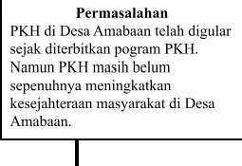
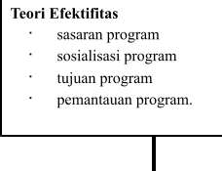

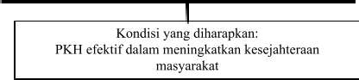

Variabel Penelitian
Menurut Sugiyono (2017), variabel penelitian adalah segala sesuatu yang berupa apa saja yang dapat dijadikan objek atau fenomena yang diteliti dan dapat bervariasi dalam suatu penelitian. Variabel dalam penelitian ini dibagi menjadi dua jenis, yaitu variabel independen (yang mempengaruhi) dan variabel dependen (yang dipengaruhi).
- Variabel Independ

Variabel independen dalam penelitian ini adalah Program Keluarga Harapan (PKH) yang memengaruhi atau menyebabkan perubahan pada variabel lain. PKH mencakup tiga aspek utama, yaitu ketepatan sasaran, manfaat bantuan, dan keberlanjutan program. Ketiga aspek ini menjadi fokus utama evaluasi untuk memahami sejauh mana PKH dapat memberikan dampak nyata terhadap kondisi masyarakat, khususnya dalam meningkatkan kesejahteraan masyarakat di Desa Amabaan.
- Variabel Dependen
Variabel dependen adalah variabel yang dipengaruhi atau menjadi hasil dari perubahan variabel independen. Dalam penelitian ini, variabel dependen yang dianalisis adalah kesejahteraan masyarakat. Kesejahteraan ini diukur melalui berbagai indikator yang mencerminkan kualitas hidup masyarakat, antara lain tingkat pendapatan, jenjang pendidikan yang dicapai, akses terhadap pelayanan kesehatan, tingkat lapangan kerja yang tersedia, tarif dan pola konsumsi

masyarakat, serta kondisi perumahan. Indikator-indikator ini digunakan untuk menilai sejauh mana Program Keluarga Harapan (PKH) memberikan dampak nyata dalam meningkatkan kesejahteraan masyarakat di Desa Amabaan.

Hipotesis Penelitian

Menurut Sugiyono (2018:63) Hipotesis merupakan jawaban sementara terhadap rumusan masalah penelitian, dimana rumusan masalah penelitian, telah dinaytakan dalam bentuk pertanyan. Dikatakan sementara karena jawaban yanag diberikan baru didasarkan pada teori.
Hipotesis adalah sebuah pernyataan atau dugaan sementara yang diajukan oleh peneliti tentang hubungan antara dua atau lebih variabel yang dapat diuji melalui penelitian. Hipotesis berfungsi untuk memberikan arah dalam pengumpulan dan analisis data, serta memberikan dasar untuk melakukan eksperimen atau pengujian. Berdasarkan teori dan permasalahan yang telah diuraikan, maka pernyataan hiptesis adalah Program Keluarga Harapan (PKH) dapat meningkatkan kesejahteraan masyarakat di Desa Amabaan, yang diukur melalui pendapatan, tingkat pendidikan, pelayanan kesehatan, tingkat lapangan kerja, tarif dan pola konsumsi, serta kondisi perumahan.”

BAB III METODE PENELITIAN

Desain Penelitian
Penelitian ini menerapkan jenis penelitian kualitatif. Sugiyono (2018: 19) mengatakan bahwa penelitian kualitatif adalah salah satu jenis penelitian yang dilakukan untuk memahami fenomena sosial secara mendalam melalui pengumpulan dan analisis data non-numerik, seperti kata-kata, gambar, suara, dan tindakan.
Menurut Bogdan dan Taylor (2015: 5), metodologi kualitatif adalah prosedur penelitian yang menghasilkan data deskriptif berupa kata-kata tertulis atau lisan dari orang-orang dan perilaku yang dapat diamati. Pendekatan ini diarahkan pada latar dan individu tersebut secara holistik (utuh). Sejalan dengan itu, Moleong (2021: 6) mendefinisikan penelitian kualitatif sebagai penelitian yang bermaksud untuk memahami fenomena tentang apa yang dialami oleh subjek penelitian misalnya perilaku, persepsi, motivasi, tindakan, dll., secara holistik, dan dengan cara deskripsi dalam bentuk kata-kata dan bahasa, pada suatu konteks khusus yang alamiah dan dengan memanfaatkan berbagai metode alamiah.
Pendekatan kualitatif bertujuan untuk menjawab pertanyaan penelitian yang kompleks dan multidimensi dengan mendapatkan pemahaman yang detail dan

mendalam mengenai perspektif, nilai, dan pengalaman individu atau kelompok yang diteliti. Pemilihan kualitatif adalah untuk menjawab permasalahan terkait dengan analisis keefektifan PKH dalam meningkatkan kesejahteraan masyarakat desa Amabaan.

Partisipan dan Tempat Penelitian
Subjek penelitian adalah penerima Program Keluarga Harapan (PKH) di Desa Amabaan, Kabupaten Simeulue, yang meliputi keluarga miskin yang telah terdaftar sebagai penerima manfaat program tersebut. Adapun jumlah Kepala Keluarga (KK) di Desa Amabaan yaitu 265 KK yang tersebar kedalam beberapa dusun berikut ini:
Tabel 3.1 Jumlah Populasi
No | Jumlah Penduduk | Jumlah Penerima PKH
1 | Dusun Mutiara 89 KK | Mutiara 27 KK
2 | Dusun Nurus Salam 76 KK | Nurussalam 26 KK
3 | Dusun Bahagia 49 KK | Bahagia 19 KK
4 | Dusun Laut Tawar 35 KK | Fajar Bakti 5 KK
5 | Dusun Fajar Bakti 16 KK | Laut Tawar 13 KK

Berdasarkan data jumlah kepala keluarga (KK) sebagai penerima PKH di lima dusun di Desa Amabaan adalah 90 KK. Dengan menggunakan teknik proportional random sampling, sampel yang diambil sebanyak 45% dari total populasi, yaitu
40 KK. Teknik proportional random sampling digunakan untuk memastikan setiap dusun mendapatkan representasi yang sebanding dalam penelitian, sehingga hasil penelitian lebih akurat dan dapat mencerminkan kondisi nyata di Desa Amabaan. Pengambilan sampel dilakukan secara proporsional berdasarkan jumlah KK di masing-masing dusun. Dusun Mutiara yang memiliki 27 KK akan diambil

sebanyak 12 KK (45% dari 27), Nurussalam sebanyak 12 KK (45% dari 26),

Bahagia sebanyak 9 KK (45% dari 19), Fajar Bakti sebanyak 2 KK (45% dari 5),

dan Laut Tawar sebanyak 6 KK (45% dari 13).

Instrumen Penelitian

Instrumen penelitian adalah alat atau perangkat yang digunakan oleh peneliti untuk mengumpulkan data yang diperlukan dalam sebuah penelitian. Menurut Arikunto (2018:41), instrumen penelitian adalah alat bantu yang dipilih dan digunakan oleh peneliti dalam kegiatan pengumpulan data agar kegiatan tersebut menjadi lebih sistematis dan memudahkan penelitian. Instrumen yang dirancang harus sesuai dengan variabel yang diteliti, sehingga data yang diperoleh benar-benar mendukung analisis dan simpulan penelitian. Adapun isntrumen dalam penelitian ini adalah sebagai berikut:
- Angket

Teknik pengambilan sampel melalui angket merupakan metode yang digunakan untuk mengumpulkan data dengan memberikan serangkaian pertanyaan tertulis kepada responden yang telah dipilih sebagai sampel penelitian.
- Lembar Observasi

Lembar observasi adalah instrumen yang digunakan untuk mencatat hasil pengamatan terhadap objek penelitian.
- Wawancara

Wawancara Pengumpulan data melalui percakapan antara peneliti dengan responden. Wawancara bisa bersifat terstruktur (dengan pertanyaan yang sudah ditentukan) atau tidak terstruktur (lebih fleksibel).

Teknik Pengumpulan Data

Teknik pengumpulan data adalah cara dari seorang peneliti untuk mendapatkan data sesuai dengan permasalahan yang akan diteliti. Ada dua teknik untuk mengoleksi data dalam penelitian ini, yaitu:

Observasi

Menurut Sugiyono (2018: 12), observasi adalah metode pengumpulan data di mana peneliti melakukan pengamatan langsung terhadap objek penelitian untuk melihat atau mencatat berbagai fenomena yang terjadi sesuai dengan tujuan penelitian. Observasi bertujuan untuk mendapatkan data yang nyata dan sesuai dengan kondisi lapangan. Observasi yang digunakan dalam penelitian ini adalah observasi non-partisipan dan terstruktur, di mana peneliti tidak terlibat dalam aktivitas penerima PKH, tetapi menggunakan lembar observasi yang berisi indikator yang jelas terkait kesejahteraan masyarakat.

Angket

Angket disusun secara sistematis dalam bentuk skala Likert dengan pertanyaan-pertanyaan yang relevan dengan tujuan penelitian, seperti efektivitas Program Keluarga Harapan (PKH) dalam meningkatkan kesejahteraan masyarakat. Proses distribusi angket dilakukan secara langsung kepada responden yang telah dipilih secara acak dalam masing-masing dusun, dengan memastikan bahwa mereka memenuhi kriteria yang telah ditentukan. Selain itu, sebelum pengisian angket dilakukan, responden diberikan penjelasan terkait tujuan dan manfaat penelitian guna meningkatkan tingkat partisipasi dan keakuratan jawaban. Data yang diperoleh melalui angket kemudian dianalisis untuk

mengetahui persepsi masyarakat terhadap efektivitas program serta dampaknya terhadap kesejahteraan mereka.

Dokumentasi
Koleksi data melalui dokumen analisis adalah salah satu metode pengumpulan data dalam penelitian, di mana peneliti mengumpulkan data dari dokumen tertulis seperti laporan, surat kabar, dokumen kebijakan, catatan pertemuan, dan sebagainya. Metode ini melibatkan analisis dokumen secara sistematis untuk mengumpulkan informasi yang relevan dengan topik penelitian. Tujuan koleksi data melalui dokumentasi adalah untuk mengumpulkan dokumen penerima PKH di Desa Amabaan

ANGKET

Kepada Yth. Responden,

Dalam rangka penelitian yang berjudul “Efektivitas Program Keluarga Harapan (PKH) dalam Meningkatkan Kesejahteraan Masyarakat di Desa Amabaan”, kami memohon kesediaan Bapak/Ibu/Saudara untuk mengisi angket ini dengan jujur dan sesuai dengan kondisi yang sebenarnya.
Petunjuk Pengisian:

      - Bacalah setiap pernyataan dengan seksama sebelum memberikan jawaban.
      - Pilihlah jawaban yang paling sesuai dengan pendapat atau pengalaman Bapak/Ibu/Saudara terkait Program Keluarga Harapan (PKH).
      - Berikan tanda (✔) pada kolom yang sesuai dengan pilihan jawaban, berdasarkan skala berikut:
        - Sangat Setuju (SS) → Jika Anda sangat setuju dengan pernyataan

yang diberikan.
        - Setuju (S) → Jika Anda setuju dengan pernyataan yang diberikan.
        - Netral (N) → Jika Anda merasa netral terhadap pernyataan yang diberikan.
        - Tidak Setuju (TS) → Jika Anda tidak setuju dengan pernyataan yang diberikan.

        - Sangat Tidak Setuju (STS) → Jika Anda sangat tidak setuju dengan pernyataan yang diberikan.
      - Tidak ada jawaban benar atau salah, karena semua jawaban akan dijaga kerahasiaannya dan hanya digunakan untuk kepentingan penelitian.
      - Apabila ada hal yang kurang jelas, Bapak/Ibu/Saudara dapat bertanya langsung kepada peneliti.
Atas partisipasi dan kerjasama Bapak/Ibu/Saudara, kami ucapkan terima kasih.

Hormat kami,
Peneliti

Tabel 3.2
Pelaksanaan PKH dalam meningkatkan kesejahteraan masyarakat di Desa Amabaan.

No | Pernyataan | S T  S | T S | N | S | S S
1 | PKH telah dilaksanakan sesuai dengan prosedur yang berlaku  di Desa Amabaan. | ☐ | ☐ | ☐ | ☐ | ☐
2 | Bantuan PKH diberikan tepat waktu dan sesuai dengan  kebutuhan keluarga penerima. | ☐ | ☐ | ☐ | ☐ | ☐
3 | Program PKH membantu meningkatkan pendapatan keluarga  penerima manfaat. | ☐ | ☐ | ☐ | ☐ | ☐
4 | Sosialisasi mengenai PKH sudah dilakukan secara merata  kepada seluruh masyarakat yang berhak. | ☐ | ☐ | ☐ | ☐ | ☐
5 | Program PKH memberikan kemudahan akses terhadap  pelayanan pendidikan bagi anak-anak penerima manfaat. | ☐ | ☐ | ☐ | ☐ | ☐
6 | Program PKH memberikan kemudahan akses terhadap  layanan kesehatan bagi keluarga penerima manfaat. | ☐ | ☐ | ☐ | ☐ | ☐
7 | Bantuan PKH telah memberikan dampak positif terhadap pola  konsumsi keluarga penerima manfaat. | ☐ | ☐ | ☐ | ☐ | ☐
8 | Monitoring dan evaluasi dari pihak terkait dilakukan secara  rutin untuk memastikan kelancaran PKH. | ☐ | ☐ | ☐ | ☐ | ☐
9 | Program PKH telah membantu mengurangi beban ekonomi  keluarga penerima manfaat. | ☐ | ☐ | ☐ | ☐ | ☐
10 | Program PKH di Desa Amabaan telah berjalan secara efektif  dalam meningkatkan kesejahteraan masyarakat. | ☐ | ☐ | ☐ | ☐ | ☐

11. | Saya merasa cukup mendapatkan informasi mengenai  program keluarga harapan (pkh) dari pihak desa | ☐ | ☐ | ☐ | ☐ | ☐
12 | Program keluarga harapan sudah disosialisasikan dengan  sangat baik kepada masyarakat di desa amabaan | ☐ | ☐ | ☐ | ☐ | ☐
13 | Proses verivikasi data keluarga miskin sudah dilakukan  dengan baik di desa amabaan | ☐ | ☐ | ☐ | ☐ | ☐
14 | Data keluarga saya tercatat dengan sangat benar dan sesuai  dengan ekonomi keluarga saya | ☐ | ☐ | ☐ | ☐ | ☐
15 | Pendamping social pkh memberikan informasi dan bimbingan  yang jelas tentang bagaimana menggukan bantun dengan tepat | ☐ | ☐ | ☐ | ☐ | ☐
16 | Saya merasa bahwa pendamping pkh sangat membantu dalam  penggunaan bantuan yang diterima | ☐ | ☐ | ☐ | ☐ | ☐
17 | Pendamping social yang di sediakan oleh pkh memberikan  dukungan yang sangat membantu dalam meningkatkan kesejahtraan keluarga saya | ☐ | ☐ | ☐ | ☐ | ☐
18 | Pendamping sosial yang diberikan oleh pkh telah membantu  saya dalam menggunakan bantuan dengan lebih efektif | ☐ | ☐ | ☐ | ☐ | ☐

19 | Pendamping sosisial pkh memberikan informasi dan  bimbingan yang jelas tentang bagaimana menggunakan bantuan dengan tepat | ☐ | ☐ | ☐ | ☐ | ☐
20 | Keluarga saya telah menerima layanan kesehatan dengan biaya melalui pkh | ☐ | ☐ | ☐ | ☐ | ☐

Tabel 3.3
Keefektifan PKH dalam meningkatkan kesejahteraan masyarakat di Desa Amabaan.

N  o | Pernyataan | S T  S | T S | N | S | S S
1 | Program PKH membantu meningkatkan pendapatan  keluarga saya. | ☐ | ☐ | ☐ | ☐ | ☐
2 | Bantuan PKH memudahkan saya dalam memenuhi  kebutuhan dasar seperti pangan dan sandang. | ☐ | ☐ | ☐ | ☐ | ☐
3 | Program PKH memberikan manfaat yang signifikan  dalam meningkatkan akses pendidikan anak saya. | ☐ | ☐ | ☐ | ☐ | ☐
4 | Bantuan PKH telah meningkatkan akses layanan  kesehatan bagi keluarga saya. | ☐ | ☐ | ☐ | ☐ | ☐
5 | Program PKH telah membantu saya dalam meningkatkan  keterampilan kerja dan peluang usaha. | ☐ | ☐ | ☐ | ☐ | ☐
6 | Saya merasa bahwa bantuan PKH diberikan secara tepat  sasaran kepada keluarga yang benar-benar membutuhkan. | ☐ | ☐ | ☐ | ☐ | ☐

7 | Program PKH telah membantu saya dalam mengatur pola  konsumsi rumah tangga dengan lebih baik. | ☐ | ☐ | ☐ | ☐ | ☐
8 | Bantuan PKH berdampak positif pada perbaikan kondisi  tempat tinggal keluarga saya. | ☐ | ☐ | ☐ | ☐ | ☐
9 | Saya merasa puas dengan pengelolaan dan  pendistribusian bantuan PKH di desa saya. | ☐ | ☐ | ☐ | ☐ | ☐
10 | Program PKH sebaiknya dilanjutkan karena memberikan  dampak yang nyata bagi kesejahteraan masyarakat | ☐ | ☐ | ☐ | ☐ | ☐
11 | Program pkh telah di sosialisasikan dengan baik kepada  seluruh masyarakat didesa amabaan | ☐ | ☐ | ☐ | ☐ | ☐
12 | Program pkh mudah diakses dan dipahami oleh  masyarakat desa | ☐ | ☐ | ☐ | ☐ | ☐
13 | Bantuan keuangan yang di terima dari pkh cukup  membantu meningkatkan taraf hidip keluarga | ☐ | ☐ | ☐ | ☐ | ☐
14 | Program pkh telah membantu untuk membayar biaya  pendidikan anak anak | ☐ | ☐ | ☐ | ☐ | ☐
15 | Program pkh telh membantu saya untuk mengembangkan  usaha kecil dan menengah ( umkm) keluarga | ☐ | ☐ | ☐ | ☐ | ☐
16 | Pendamping sosil yang disediakan oleh pkh memberikan  dukungan yang sanagat membantu dalam meningkatkan kesejahtraan keluarga saya | ☐ | ☐ | ☐ | ☐ | ☐
17 | Pendampingan social yang diberikan oleh pkh telah  membantu saya dalam menggukan bantuan dengan lebih Efektif | ☐ | ☐ | ☐ | ☐ | ☐

18 | Bantuan sembako yang diberikan melalui pkh cukup  membantu memenuhi kebutuhan pokok keluarga saya | ☐ | ☐ | ☐ | ☐ | ☐
19 | Program pkh memberikan bantuan sembako yang sesuai  dengan kebutuhan keluarga saya | ☐ | ☐ | ☐ | ☐ | ☐
20 | Program pkh membantu keluarga saya dalam mendapatkan layanan kesehatan yang lebih baik | ☐ | ☐ | ☐ | ☐ | ☐

Analisis Data
Teknik analisis data adalah dengan menggunakan metode analisa yang dikembangkan oleh Miles and Huberman yaitu reduksi data (data reduction), sajian data (data display), dan penarikan kesimpulan (conclusion drawing/verification). Langkah-langkah tersebut dipaparkan berikut ini:
- Data Reduction adalah proses pengurangan data mentah (raw data) yang diperoleh dari hasil pengumpulan data ke dalam bentuk yang lebih teratur dan lebih mudah dipahami. Tujuan dari tahap ini adalah untuk menyusun data yang kompleks menjadi data yang lebih mudah dikelola dan dipahami, sehingga memudahkan proses analisis data. Proses data reduction meliputi proses pemilihan data yang relevan, pengelompokan, penyederhanaan, dan pengorganisasian data.
- Data Display adalah proses pengorganisasian data hasil reduksi ke dalam bentuk tabel, grafik, atau model visual lainnya. Tujuannya adalah untuk menyajikan data secara sistematis dan jelas sehingga memudahkan peneliti

untuk memahami dan mengekstrak makna dari data yang telah dikumpulkan.
- Conclusion Drawing/Verification adalah proses penarikan kesimpulan atau verifikasi hasil analisis yang telah dilakukan. Pada tahap ini, peneliti menggunakan data yang telah disajikan pada tahap sebelumnya untuk menarik kesimpulan atau verifikasi hipotesis yang diajukan sebelumnya. Tujuan dari tahap ini adalah untuk memastikan bahwa kesimpulan yang ditarik atau hasil verifikasi yang diperoleh sesuai dengan data yang diperoleh dari penelitian

BAB IV HASIL PENELITIAN

Hasil penelitian

Penelitian ini diadakan didesa Amabaan kecamatan simeulue barat kabupaten simeulue,penelitian melakukan kegiatan observasi terlebih dahulu sebelum menelitian dimana pada masa observasi ditemukan bahwa efektivitas program keluarga harapan dalam meningkatkan kesejahtraan masyarakat di desa amabaan belum sesuai harapan, peneliti menemukan beberapa masyarakat yang belum sejahtera.diadakan penelitisn ini ingin menganalisis sejauh mana pengaruh program keluarga harapan ( pkh ) dalam mensejahtrakan masyrakat miskin rentan, mengetahui penghambat/permasalahan dalam penginpelmentasi nya serta bagaimana peran pendamping program keluarga harapan (pkh) di desa Amaban data peneliti melalui angket yang disebarkan

Deskripsi Data

Dalam penelitian ini data yang diambil terdiri atas dua jenis, yaitu data pelaksanaan Efektifitas program keluarga harapan dan data pelaksanaan program keluarga harapan (pkh) meningkatkan kesejahtraan masyarakat desa Amabaan yang diproreh dari pengisian angket oleh responden, yaitu masyarakat penerima program keluarga harapan (pkh) di desa amabaan

Adapun data yang terkumpul ada pada data berikut:

Tabel 4.1

Pelaksanaan Program keluarga harapan dalam meningkatkan kesejahteraan masyarakat desa Amabaan
No | 1 | 2 | 3 | 4 | 5 | 6 | 7 | 8 | 9 | 10 | 11 | 12 | 13 | 14 | 15 | 16 | 17 | 18 | 19 | 20 | Hasil
1. | 4 | 3 | 4 | 5 | 4 | 5 | 4 | 5 | 4 | 4 | 4 | 5 | 4 | 5 | 4 | 3 | 4 | 4 | 5 | 4 | 84
2. | 4 | 5 | 4 | 3 | 4 | 5 | 3 | 4 | 4 | 5 | 4 | 5 | 5 | 4 | 5 | 4 | 5 | 4 | 5 | 2 | 84
3. | 4 | 3 | 4 | 5 | 4 | 5 | 4 | 5 | 4 | 5 | 4 | 5 | 4 | 5 | 4 | 5 | 4 | 5 | 5 | 4 | 79
4. | 4 | 4 | 5 | 4 | 5 | 4 | 5 | 4 | 5 | 4 | 5 | 4 | 5 | 4 | 5 | 4 | 5 | 3 | 4 | 3 | 86
5. | 4 | 5 | 5 | 4 | 4 | 4 | 3 | 4 | 4 | 4 | 3 | 4 | 4 | 2 | 4 | 3 | 4 | 5 | 3 | 5 | 78
6. | 4 | 4 | 5 | 4 | 5 | 4 | 5 | 4 | 5 | 3 | 4 | 3 | 5 | 4 | 5 | 4 | 4 | 3 | 4 | 3 | 82
7 | 4 | 5 | 4 | 5 | 4 | 5 | 5 | 4 | 5 | 4 | 4 | 5 | 5 | 4 | 5 | 3 | 5 | 3 | 4 | 4 | 82
8. | 4 | 5 | 4 | 5 | 4 | 5 | 4 | 5 | 4 | 5 | 5 | 4 | 5 | 4 | 5 | 4 | 5 | 5 | 4 | 5 | 91
9. | 4 | 3 | 4 | 4 | 5 | 5 | 4 | 5 | 4 | 5 | 4 | 4 | 5 | 5 | 5 | 4 | 5 | 5 | 4 | 5 | 89
10. | 4 | 4 | 5 | 4 | 5 | 4 | 5 | 2 | 5 | 4 | 4 | 5 | 5 | 4 | 5 | 4 | 5 | 4 | 4 | 5 | 87
11. | 3 | 3 | 5 | 2 | 5 | 3 | 3 | 3 | 5 | 3 | 2 | 3 | 4 | 4 | 4 | 4 | 5 | 5 | 4 | 5 | 75
12. | 3 | 4 | 5 | 3 | 3 | 3 | 2 | 3 | 4 | 3 | 4 | 5 | 5 | 5 | 5 | 5 | 3 | 5 | 5 | 5 | 80
13. | 4 | 3 | 4 | 3 | 3 | 4 | 4 | 5 | 4 | 3 | 5 | 5 | 4 | 5 | 4 | 5 | 4 | 5 | 4 | 5 | 83
14 | 3 | 4 | 4 | 3 | 4 | 3 | 4 | 4 | 3 | 4 | 4 | 4 | 5 | 4 | 5 | 4 | 5 | 4 | 4 | 4 | 75
15. | 3 | 4 | 4 | 4 | 4 | 5 | 5 | 4 | 3 | 4 | 3 | 4 | 3 | 4 | 3 | 4 | 5 | 4 | 5 | 4 | 79
16. | 3 | 3 | 4 | 4 | 5 | 4 | 3 | 4 | 4 | 4 | 4 | 4 | 5 | 4 | 5 | 4 | 5 | 4 | 4 | 4 | 81
17. | 4 | 5 | 4 | 4 | 5 | 4 | 5 | 4 | 5 | 4 | 5 | 3 | 4 | 4 | 4 | 4 | 5 | 5 | 4 | 5 | 91
18. | 3 | 4 | 5 | 4 | 4 | 4 | 3 | 5 | 4 | 5 | 4 | 5 | 4 | 5 | 4 | 5 | 5 | 4 | 4 | 4 | 90
19. | 2 | 3 | 4 | 3 | 5 | 5 | 3 | 4 | 4 | 5 | 4 | 5 | 4 | 3 | 3 | 4 | 5 | 5 | 4 | 4 | 79
20. | 3 | 4 | 5 | 4 | 3 | 5 | 4 | 4 | 4 | 4 | 5 | 4 | 5 | 4 | 5 | 4 | 6 | 4 | 4 | 4 | 85
21 | 3 | 4 | 4 | 5 | 4 | 4 | 4 | 4 | 5 | 4 | 5 | 4 | 5 | 4 | 5 | 4 | 5 | 4 | 4 | 4 | 85
22 | 4 | 4 | 5 | 4 | 4 | 4 | 4 | 5 | 4 | 5 | 4 | 5 | 4 | 5 | 3 | 5 | 5 | 4 | 4 | 4 | 86
23 | 4 | 4 | 4 | 4 | 4 | 5 | 5 | 5 | 4 | 5 | 4 | 5 | 4 | 5 | 4 | 5 | 4 | 5 | 4 | 4 | 79
24 | 4 | 5 | 4 | 5 | 5 | 4 | 4 | 5 | 4 | 5 | 4 | 5 | 4 | 5 | 5 | 4 | 4 | 5 | 4 | 4 | 89
25 | 4 | 4 | 4 | 3 | 5 | 4 | 4 | 5 | 4 | 5 | 4 | 5 | 4 | 4 | 4 | 5 | 5 | 4 | 4 | 5 | 86
26 | 3 | 3 | 4 | 3 | 4 | 4 | 5 | 4 | 4 | 5 | 4 | 5 | 4 | 5 | 4 | 5 | 5 | 4 | 5 | 4 | 84
27 | 3 | 4 | 3 | 4 | 4 | 5 | 5 | 4 | 4 | 5 | 4 | 5 | 4 | 5 | 4 | 5 | 5 | 4 | 4 | 4 | 85
28 | 3 | 4 | 3 | 4 | 4 | 5 | 4 | 5 | 4 | 4 | 4 | 4 | 5 | 4 | 5 | 5 | 4 | 5 | 4 | 5 | 85
29 | 4 | 5 | 4 | 5 | 4 | 5 | 5 | 5 | 4 | 4 | 5 | 4 | 5 | 4 | 5 | 4 | 5 | 4 | 5 | 4 | 90

30 | 4 | 5 | 4 | 5 | 4 | 5 | 4 | 5 | 4 | 5 | 4 | 5 | 4 | 4 | 5 | 5 | 5 | 4 | 4 | 4 | 88
31 | 4 | 5 | 4 | 4 | 5 | 4 | 5 | 4 | 5 | 4 | 5 | 4 | 4 | 5 | 4 | 5 | 4 | 5 | 4 | 4 | 79
32 | 4 | 4 | 4 | 5 | 5 | 4 | 5 | 4 | 5 | 4 | 5 | 5 | 5 | 4 | 4 | 4 | 5 | 4 | 5 | 4 | 98
33 | 4 | 5 | 4 | 4 | 5 | 5 | 5 | 5 | 4 | 4 | 5 | 4 | 4 | 5 | 4 | 5 | 4 | 5 | 4 | 5 | 90
34 | 4 | 5 | 4 | 4 | 5 | 4 | 5 | 4 | 5 | 5 | 4 | 4 | 4 | 3 | 4 | 5 | 5 | 4 | 4 | 4 | 86
35 | 4 | 5 | 4 | 5 | 4 | 5 | 4 | 5 | 4 | 5 | 4 | 4 | 4 | 5 | 4 | 5 | 4 | 4 | 5 | 4 | 88
36 | 4 | 5 | 4 | 4 | 4 | 4 | 5 | 5 | 5 | 4 | 4 | 4 | 4 | 4 | 4 | 4 | 4 | 4 | 4 | 4 | 80
37 | 5 | 5 | 4 | 4 | 4 | 4 | 5 | 4 | 4 | 5 | 4 | 4 | 5 | 4 | 5 | 4 | 5 | 5 | 4 | 5 | 89
38 | 3 | 5 | 4 | 4 | 5 | 4 | 5 | 4 | 5 | 4 | 5 | 4 | 5 | 4 | 4 | 4 | 5 | 4 | 5 | 4 | 87
39 |  |  | 4 | 5 | 4 | 3 | 4 | 4 | 5 | 4 | 5 | 4 | 5 | 4 | 4 | 4 | 5 | 4 | 4 | 4 | 82
40 | 4 | 4 | 4 | 4 | 5 | 4 | 5 | 4 | 4 | 5 | 4 | 4 | 4 | 5 | 5 | 4 | 4 | 4 | 4 | 4 | 84
Total |  |  |  |  |  |  |  |  |  |  | 3.388

 |  | No  res | 1 | 2 | 3 | 4 | 5 | 6 | 7 | 8 | 9 | 10 | 11 | 12 | 13 | 14 | 15 | 16 | 17 | 18 | 19 | 20 | Hasil
 |  | 1 | 3 | 4 | 3 | 3 | 4 | 4 | 3 | 4 | 2 | 4 | 4 | 4 | 3 | 4 | 4 | 3 | 5 | 5 | 4 | 5 | 75
 |  | 2 | 4 | 4 | 5 | 5 | 5 | 4 | 4 | 4 | 5 | 4 | 5 | 4 | 3 | 4 | 3 | 5 | 4 | 5 | 4 | 5 | 86
 |  | 3 | 4 | 5 | 5 | 4 | 5 | 5 | 4 | 4 | 4 | 5 | 5 | 4 | 5 | 4 | 5 | 4 | 5 | 4 | 5 | 5 | 91
 |  | 4 | 4 | 5 | 4 | 4 | 5 | 3 | 5 | 4 | 5 | 4 | 5 | 3 | 4 | 5 | 4 | 5 | 4 | 4 | 5 | 4 | 86
 |  | 5 | 3 | 4 | 5 | 4 | 5 | 4 | 5 | 4 | 4 | 5 | 4 | 4 | 5 | 5 | 4 | 5 | 4 | 4 | 5 | 5 | 88
 |  | 6 | 4 | 3 | 4 | 5 | 3 | 5 | 4 | 5 | 4 | 5 | 4 | 4 | 5 | 3 | 5 | 4 | 5 | 4 | 5 | 4 | 85
 |  | 7 | 4 | 5 | 3 | 5 | 4 | 4 | 5 | 3 | 5 | 4 | 4 | 3 | 4 | 5 | 4 | 5 | 4 | 5 | 4 | 5 | 85
 |  | 8 | 4 | 4 | 5 | 3 | 5 | 4 | 4 | 3 | 5 | 4 | 4 | 4 | 5 | 4 | 5 | 4 | 4 | 5 | 4 | 5 | 90
 |  | 9 | 3 | 4 | 5 | 4 | 4 | 3 | 5 | 4 | 4 | 5 | 4 | 4 | 5 | 4 | 4 | 5 | 5 | 4 | 5 | 4 | 85
 |  | 10 | 4 | 3 | 4 | 5 | 4 | 5 | 4 | 5 | 4 | 4 | 4 | 5 | 4 | 5 | 4 | 3 | 3 | 4 | 4 | 5 | 83
 |  | 11 | 5 | 3 | 4 | 5 | 3 | 4 | 5 | 4 | 5 | 4 | 5 | 4 | 5 | 3 | 3 | 4 | 4 | 5 | 5 | 4 | 67
 |  | 12 | 4 | 5 | 4 | 5 | 4 | 5 | 4 | 5 | 4 | 5 | 4 | 5 | 4 | 5 | 3 | 4 | 5 | 4 | 5 | 4 | 86
 |  | 13 | 4 | 5 |  | 5 | 4 | 5 | 4 | 5 | 4 | 5 | 4 | 4 | 5 | 4 | 5 | 4 | 5 | 4 | 5 | 4 | 89
 |  | 14 | 4 | 4 | 4 | 4 | 5 | 5 | 4 | 5 | 3 | 4 | 4 | 3 | 4 | 5 | 5 | 4 | 4 | 4 | 5 | 4 | 84
 |  | 15 | 4 | 4 | 4 | 5 | 4 | 5 | 4 | 5 | 4 | 5 | 4 | 5 | 4 | 5 | 4 | 4 | 4 | 5 | 4 | 5 | 83
 |  | 16 | 4 | 5 | 4 | 5 | 4 | 5 | 4 | 4 | 4 | 4 | 5 | 5 | 4 | 5 | 4 | 4 | 4 | 5 | 5 | 5 | 89
 |  | 17 | 4 | 4 | 4 | 4 | 4 | 4 | 4 | 4 | 4 | 4 | 3 | 4 | 4 | 4 | 4 | 4 | 5 | 5 | 4 | 5 | 82
 |  | 18 | 4 | 4 | 4 | 3 | 4 | 5 | 4 | 5 | 4 | 5 | 4 | 4 | 4 | 4 | 5 | 4 | 5 | 4 | 5 | 5 | 82
 |  | 19 | 5 | 5 | 4 | 4 | 4 | 5 | 5 | 4 | 4 | 5 | 4 | 5 | 4 | 4 | 4 | 5 | 5 | 5 | 4 | 4 | 89
 |  | 20 | 4 | 4 | 5 | 4 | 5 | 5 | 4 | 4 | 4 | 5 | 4 | 4 | 4 | 4 | 4 | 5 | 5 | 4 | 5 | 5 | 88
 |  | 22 | 5 | 5 | 4 | 4 | 3 | 4 | 4 | 4 | 4 | 4 | 4 | 4 | 5 | 5 | 5 | 5 | 5 | 5 | 4 | 4 | 87
 |  | 23 | 4 | 4 | 4 | 5 | 5 | 4 | 4 | 4 | 4 | 5 | 5 | 5 | 5 | 4 | 4 | 4 | 4 | 5 | 5 | 4 | 88
 |  | 24 | 4 | 4 | 4 | 4 | 4 | 5 | 4 | 5 | 4 | 5 | 4 | 3 | 4 | 4 | 4 | 4 | 4 | 4 | 4 | 4 | 86
 |  | 25 | 4 | 4 | 5 | 5 | 4 | 5 | 4 | 5 | 5 | 5 | 4 | 4 | 5 | 3 | 4 | 4 | 3 | 5 | 3 | 3 | 84
 |  | 26 | 4 | 4 | 5 | 4 | 5 | 4 | 5 | 4 | 4 | 4 | 4 | 3 | 4 | 3 | 4 | 4 | 3 | 4 | 3 | 4 | 86
 |  | 27 | 4 | 4 | 5 | 4 | 3 | 4 | 5 | 4 | 4 | 4 | 5 | 4 | 5 | 4 | 5 | 4 | 4 | 4 | 4 | 4 | 88
 |  | 28 | 4 | 4 | 4 | 4 | 5 | 4 | 5 | 4 | 5 | 4 | 5 | 4 | 4 | 4 | 4 | 5 | 4 | 5 | 4 | 4 | 86
 |  | 29 | 4 | 4 | 5 | 4 | 5 | 4 | 5 | 4 | 5 | 4 | 4 | 4 | 4 | 4 | 4 | 5 | 5 | 4 | 4 | 4 | 82
 |  | 30 | 5 | 4 | 4 | 4 | 4 | 4 | 5 | 4 | 5 | 4 | 5 | 4 | 5 | 5 | 5 | 5 | 4 | 4 | 4 | 4 | 93
 |  | 31 | 4 | 3 | 4 | 4 | 5 | 4 | 5 | 4 | 5 | 4 | 5 | 4 | 3 | 4 | 4 | 5 | 4 | 5 | 4 | 5 | 85
 |  | 32 | 4 | 4 | 4 | 5 | 4 | 5 | 4 | 5 | 4 | 5 | 4 | 5 | 4 | 4 | 4 | 5 | 4 | 3 | 5 | 5 | 78
 |  | 33 | 3 | 4 | 5 | 5 | 4 | 5 | 4 | 5 | 4 | 5 | 4 | 4 | 4 | 5 | 4 | 5 | 4 | 5 | 5 | 4 | 88
 |  | 34 | 5 | 4 | 4 | 4 | 4 | 5 | 4 | 5 | 4 | 5 | 4 | 5 | 4 | 5 | 4 | 5 | 4 | 4 | 4 | 4 | 87
 |  | 35 | 4 | 5 | 4 | 4 | 4 | 4 | 5 | 5 | 5 | 5 | 4 | 4 | 5 | 4 | 5 | 4 | 5 | 4 | 5 | 5 | 85
 |  | 36 | 4 | 5 | 5 | 5 | 5 | 4 | 4 | 4 | 4 | 5 | 5 | 5 | 5 | 4 | 5 | 4 | 5 | 4 | 4 | 4 | 95
 |  | 37 | 5 | 4 | 4 | 4 | 4 | 4 | 5 | 5 | 4 | 5 | 4 | 5 | 4 | 4 | 5 | 5 | 5 | 5 | 5 | 5 | 91
 |  | 38 | 3 | 4 | 4 | 5 | 4 | 5 | 5 | 5 | 4 | 5 | 5 | 4 | 5 | 4 | 5 | 4 | 4 | 4 | 4 | 4 | 87
 |  | 39 | 4 | 4 | 4 | 4 | 4 | 5 | 5 | 4 | 4 | 5 | 4 | 5 | 4 | 5 | 5 | 5 | 4 | 4 | 4 | 5 | 88
 |  | 40 | 3 | 4 | 4 | 5 | 4 | 5 | 4 | 5 | 4 | 4 | 5 | 4 | 4 | 4 | 4 | 4 | 4 | 4 | 5 | 4 | 84

 |  | Tot al | 3.341
Responden : Penerima PKH Di Desa Amabaan Naman : Mas Nofita
Tgl : 15 Mei 2025

“PEDOMAN WAWANCARA EFEKTIVITAS PROGRAM KELUARGA HARAPAN DALAM MENINGKATKAN KESEJAHTRAAN MASYARAKAT DESA AMABAAN’’

NO | Daftar Pertanyaan | Jawaban
1 | Apakah bantuan pkh sudah diberikan  tepat sasaran | Penerima bantuan pkh di desa amabaan sudah 89% sudah diberikan tepat sasaran
2 | Apakah bantuan pkh dapat membantu perekonimian keluarga anda | Ya, meskipun pkh tidak sepenuhnya membantu perekonomian keluarga saya,tapi pkh juga membantu pelengkapan kebutuhan biaya sekolah dan biaya  kesehatan keluarga saya
3 | Apakah biaya pkh dapat memadai kebutuhan anda | Pkh, blom dapat dikatan memadai kebutuhan keluarga saya,tetapi cukup untuk membantu perekonomian keluarga saya
4 | Apa menurut anda yang mempengruhi efektifitas pkh dalam meningkatkan kesejahtraan masyarakat penerima bantuan | Menurut saya yang mempengaruhi efektifitas pkh ialah tahap pencairan yang tidak beraturan biaya kurang memadai

.

Hasil Observasi

Hasil observasi

Tanggal observasi :15 mei 2025 Lokasi : Desa Amabaan
No | Aspek yang di amati | Deskripsi hasil pengamatan
1 | Pendamping pkh | Pendamping pkh cukup mengayomi dan memberikan edukasi tentang penggunaan dana  bantuan kepada penerima
2 | Apakah penggunaan dana suda di gunakan dengan sebagaik mungkin | Dana sudah digunakan sebaik mungkin namun ada juga bebrapa dari penerima yang mnggunakan untuk hal lain nya,yang seharusnya digunakan untuk kebutuhan sekolah anak dan kesehatan namun ada juga yang di gunakan untuk  hal lain nya
3. | Apakah penerima  bantuan sudah sesuai dengan kriteria | Ya, penerima sudah sesuai dengan kriteria
4. | Apakah pendamping pkh selalu mengadakan  pertemuan sosialisa | Ada,tetapi tidak sering hanya diadakan beberapa kali saja
5. | Apakah semua  masyarakat miskin rentan sudah terdaftar sebagai penerima bantuan pkh | Iyah, hampir semua sudah terdaftar sebagai  penerima pkh namun ada juga beberapa yang belum terdaftar

Pembahasan
Penelitian ini bertujuan untuk menganalisis efektifitas program keluarga harapan (pkh) dalam meningkatkan kesejahtraan masyarakat desa amabaan. Program keluarga haearan (pkh) merupakan bantuan social yang diberikan oleh pemerintah kepada masyarakat miskin rentan untuk mengentaskan kemiskinanan dan mensejahtrakan masyarakat. Pemerintah Indonesia melakukan berbagai upaya untuk mensejahterakan masyarakatnya dengan melakukan pembangunan di berbagai bidang. Pembangunan tersebut dilakukan baik secara fisik maupun non fisik. Pembangunan fisik seperti jalan.
Kehadiran masyarakat miskin di Indonesia merupakan kegagalan negara dalam

mensejahterakan warga negaranya (Hamdani, H. 2020). Sebagai negara, kesejahteraan yang dalam hal ini dipersonifikasi oleh Pemerintah memiliki kewajiban untuk memajukan kesejahteraan umum, mencerdaskan kehidupan bangsa (Libna, L., Gani, A., & Martua, J. 2019) . Setiap manusia memiliki kebutuhan hidup yang mendasar, yaitu sandang, pangan, dan papan. Jika ketiga
kebutuhan ini tidak terpenuhi, manusia tidak dapat bertahan hidup. penelitian ini berfokus pada bagaimana pelaksanaan nya dan bagaimana keefektifan nya terhadap masyarakat penerima.
Dalam penelitian ini, data yang dikumpulkan melalui metode survey terhadap sejumlah responden yang terdiri dari masyarakat penerima bantuan program keluarga harapan (PKH). Hasil penelitian ini menunjukan bahwa masih terdapan kesenjangan yang diharapkan dengan fakta yang terjadi di lapangan. Beberapa

faktor yang terjadi dilapangan yang mempengaruhi efektifitas program keluarga harapan (PKH) dalam meningkatkan kesejahtraan masyarakat ialah jumlah bantuan yang tidak memadai dan tahap pencaiaran yang berubah ubah. sehingga mempengaruhi efektifitas nya terhadap program tersebut.
Seabagimana yang telah di proleh tabele angket diatas skor data angket telah di dapatkan secara terperinci sehingga data data tersebut Sudah bisa dianalisa sehingga dapat di analisa. Dalam penelitian ini,data di kumpulkan melalu metode wawancara terhadap sejumlah responden yang terdiri dari sebagai penerima bantuan program keluarga harapan (PKH). Hasil wawancara menunjukan bahwa masih terdapat kesenjangan antara yang diharapkan dengan fakta yang terjadi dilapangan hal ini disebabkan karena biaya yang kurang memadai dan tahap pencairan yang tidak teratur/berubah ubah sehingga mempengaruhi efektifitas terhadap kesejahtraan masyarakat.
Namun pada hasil angket yang di sebarkan menunjukan Pelaksanaan Program keluarga harapan dalam meningkatkan kesejahtraan masyarakat desa Amabaan cukup signifikan hal ini dilihat dari angket yang di sebarkan kepada responden. Dari 40 jawaban yang di jawab responden, hanya satu dari 40 soal yang menjawab tidak setuju. Sedangkan responden yang lain nya menjawab netral,setuju, dan sangat setuju. Dari jawaban tersebut dapat disimpulkan bahwa pelaksanaan program keluarga harapan ,dan efektifitas program keluarga harapan dalam meningkatkan kesejahtraan sudah sangat signifikan mencapai.
Hasil ini menunjukan bahwa program keluarga harapan (pkh) memberikan pengaruh positif dan signifikan terhadap menerima bantuan karena dapat membantu kebutuhan sekolah anak dan biayah kesehatan. Kendala yang
mempengaruhi efektifitas nya ialah minim nya partisipasi dari masyarakat

Padahal, zaman sekarang kemajuan teknologi sangat penting untuk meningkatkan pengetahuan lewat banyak sosialisasi yang didapat.

BAB V KESIMPULAN DAN SARAN

Kesimpulan

Beberapa hasil pembahasan dan analisa diatas ,maka ada beberapa kesimpulan yang dapat diambil,yaitu
- Adanya hubungan antara program keluarga harapan dan kesejahtraan masyarakat hal ini dilihat dari nilai yang diberikan responden pada angket yang disebarkan
- Adanya hubungan antara program keluarga harapan dan kesejahtraan masyarakat penerima bantuan yang bersifat positif. apabilah pelaksanaan
program keluarga harapan dilakukan dengan baik, maka kesejahtraan masyarakat juga meningkat
- Program PKH di desa amabaan sudah efektif,hal tersebut sudah ada pemahaman peserta PKH sudah tepat sasaran, sesuai dengan tujuan dan sudah terlihat nyata dalam membantu perekonomian.
- Program keluarga harapan memberikan dampak positif, karna dapat meringankan/dapat membantu biaya pendidikan sekolah anak dan biayah kesehatan serta kebutuhan masyarakat penerima

Saran

    - Bagi pendamping program keluarga harapan (pkh)

      - Untuk meberikan informasi terkait penggunaan biaya,diperlukan pertemuan social terhadap penerima bantuan untuk memeberikan edukasi terhadap penggunaan biayah bantuan
      - Lebih memperhatikan masyarakat penerima apakah sudah sesuai dengan kriteria dan memperhatikan masyarakat miskin rentan yang belum terdaftar sebagai penerima
    - Bagi penerima
Berupaya meningkatka kesejahtraan dengan cara menggunakan biaya yang diterima digunakan dengan sebaik mungkin,digunakan untuk biayah cek kesehatan rutin, perlengkapan sekolah anak. dan juga bisa menjadi modal usaha sehingga setelah melalui program ini mereka dapat menggunakan apa yang
didapatnya dalam kehidupan sehari-hari, syukur-syukur berlanjut hingga membuka usaha, sukses menjadi wirausaha
    - Bagi peneliti selanjutnya

Disarankan untuk peneliti selanjutnya dengan permasalahan yang relative sama diharapkan dapat melanjutrkan penelitian untuk hasil yang lebih signifikan

DAFTAR PUSTAKA

Ambarwati, Arie (2021) Perilaku dan Teori Organisasi. Bandung: Media Nusa Creative (MNC Publishing).

Asmirijal, N. (2023). Pengaruh Pelaksanaan Prinsip Good Governance Terhadap Perkembangan Pembangunan Desa (Studi Kasus Kecamatan Simeulue Barat, Kabupaten Simeulue) (Doctoral dissertation, Universitas Teuku Umar).
Desky, T. R. (2024). Pengaruh Investasi Dan Pertumbuhan Ekonomi Terhadap Tingkat Pengangguran Di Provinsi Aceh. Jurnal Ilmiah Akuntansi dan Manajemen Syariah, 2(2), 01-07.
Fedihartono, C. M., Virjannah, N. A., & Yasin, M. (2023). Pengaruh Kurs Terhadap Pengangguran, Utang Luar Negeri, Neraca Perdagangan, Dan Pertumbuhan Ekonomi Di Indonesia. Trending: Jurnal Manajemen Dan Ekonomi, 1(3), 01-13.
Ferdi, Y. (2021). Hubungan Indeks Pembangunan Manusia (Ipm) Terhadap Kemiskinan Di Kabupaten Simeulue. Journal Ekonomi Pembangunan 66, 41.
Jefri Anjaini, Mahardhika Nur Permatasari, Hery Irawan · 2024. Pemberdayaan Masyarakat (Strategi, Model, dan Inovasi untuk Transformasi Sosial). (2024). (n.p.): Bayfa Cendekia Indonesia.
Kurniawan dan Priambodo (2022), Evaluasi Efektifitas Pengelolaan Keuangan Desa dengan Penggunaan Aplikasi Sistem Keuangan Desa (Siskeudes). Jakarta: Media Nusa Creative (MNC Publishing).
Maklassa (2023), Manajemen Perilaku. Jakarta: Nas Media Pustaka.

Mujiyadi (2019), Kinerja Pendamping Program Keluarga Harapan Pasca Diklat Pertemuan Peningkatan Kemampuan Keluarga. Jakarta: Pusat Penelitian dan Pengembangan Kesejahteraan Sosial.
Mulyono, H., Fikri, M. H., & Munawaroh, M. (2024). Sosialisasi Ekonomi Syariah Solusi Bangsa Untuk Memakmurkan Masyarakat. Dedikasi Jurnal Pengabdian Kepada Masyarakat, 1(2), 91-100.
Sari, N. P. (2022). Pengaruh Dana Alokasi Umum Terhadap Program Pengentasan Kemiskinan Di Kabupaten Simeulue Tahun 2017-2021. Jurnal Ekonomi & Pembangunan-FE UMUSLIM, 14(2), 16-22.

Sastrawan, B. ., Samsi, A., & Seran, G. G. . (2024). Pelayanan Pemerintah Bidang Kesejahteraan Masyarakat . Karimah Tauhid, 3(1), 473–479. https://doi.org/10.30997/karimahtauhid.v3i1.11642

Setiawan, H. H. (2020). Kewirausahaan sosial: penerima program keluarga harapan (PKH) graduasi. Indonesia: Pusat Penelitian dan Pengembangan Kesejahteraan Sosial, Badan Pendidikan, Penelitian, dan Penyuluhan Sosial.
Suharto, E., Azman, A., Baba, I. (2011). Pendidikan Dan Praktik Pekerjaan Sosial Di Indonesia & Malaysia. Yogyakarta: Samudra Biru.
Suleiman, A (2021), Jaring Pengamanan Digital: Kesejahteraan Rakyat Dan Hak Warga Negara Di Era Disrupsi Disertai 29 Rekomendasi Kebijakan Konkret. Jakarta: Gramedia Pustaka Utama.
Ardhansyah putra hrp,dwi saraswati (2)November 2020) analisi faktor keberhasilan program kelompok usaha mikro :studi kasus didesa patumbak. Pengaruh pengelolaan dan penggunaan dana desa terhadap kesejahtraan masyarakat desa Bandar labuhan kec.tanjung morawa kabupaten deli serdang
Risky purnama (28 september 2020) pengawasan kepada desa dalam pelaksanaan administrasi kependudukan pada kantor bandar khalipah kesematan percamatan percut sei tuan deli serdang

Sri Fitria Jayusman1), Melisa Zuriani Hasibuan2) penyuluhan ekonomi syaria guru guru sd swasta it darusalam di era new normal kec.deli tua kab.deli serdang
SE Yayuk Yuliana, Vera Kristiana, S Pd, Dewi Fatmah, Dosen Perguruan Tinggi Swasta Di Lingkungan, UMN Al Washliyah pendidikan berbasis life skils

Tri Reni Novita, M Faisal Husna, Debbi Chyntia OvamiLPPM UMN AW, 2023 klaim asuransi kesehatan

Lampiran 1
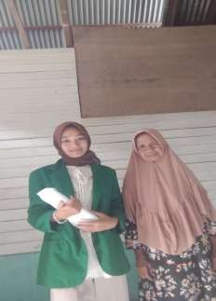
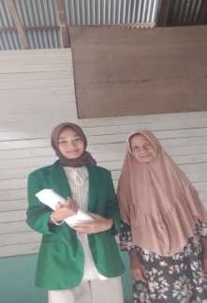
Dokumentasi Bersama Ibu Penerima Pkh

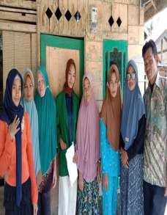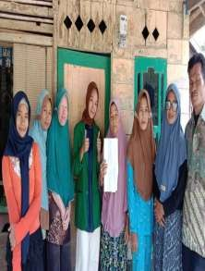
Dokumentasi Bersama Ibu Ibu Penerima Pkh

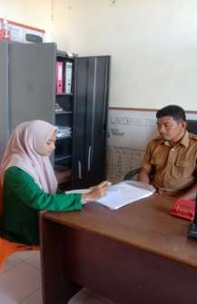
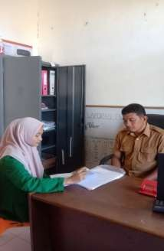

Dokumentasi bersama perangkat desa

Lampran 2
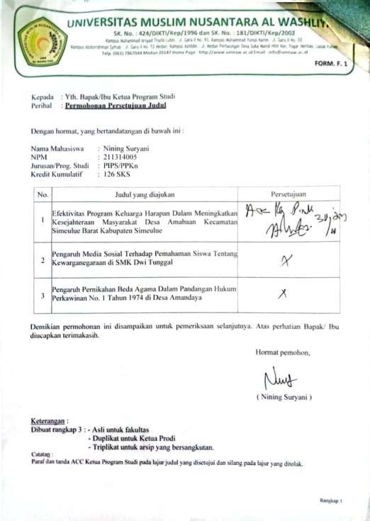

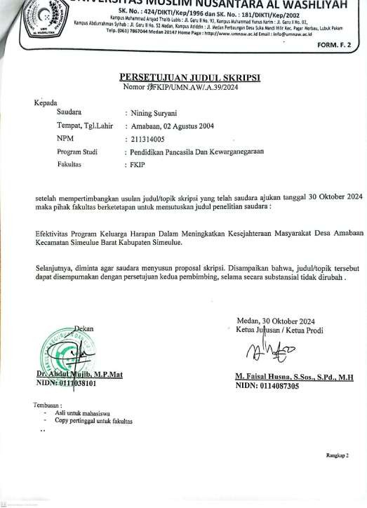

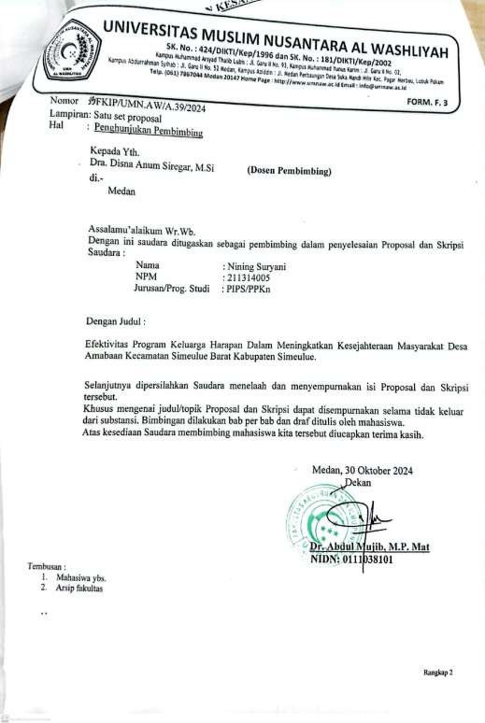
Lampiran 3

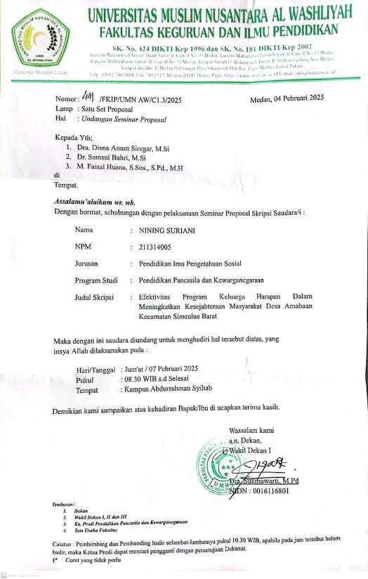

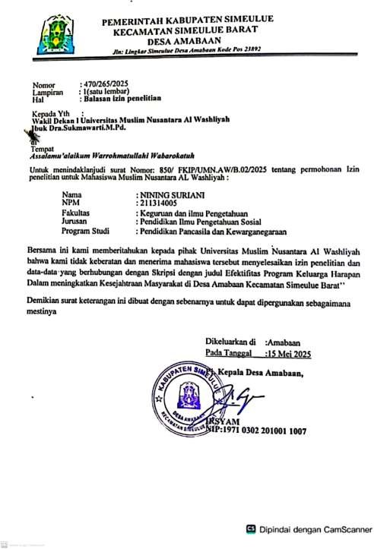
Lampiran 4



